2019ж 18 ақпаны күні Қостанай гуманитарлық колледжде жалпы білім беру цикілдік комиссиясында «Ұлы Даланың жеті қыры –рухани жаңғырудың дара жолы» атты апталық басталды. Апталық жоспары мен таныстыру мақсатында алғашқы күні оқушылар жиыны өткізілді. Жиында апта бойы атқарылатын жұмыстар жоспары таңыстырылды және апталықтың қабырға газеті шығарылды. Жоспар бойынша ашық сабақтар мен тәрбиелік жұмыстар өткізілу жоспарланды.
Апталықтың ашылу салтанаты.
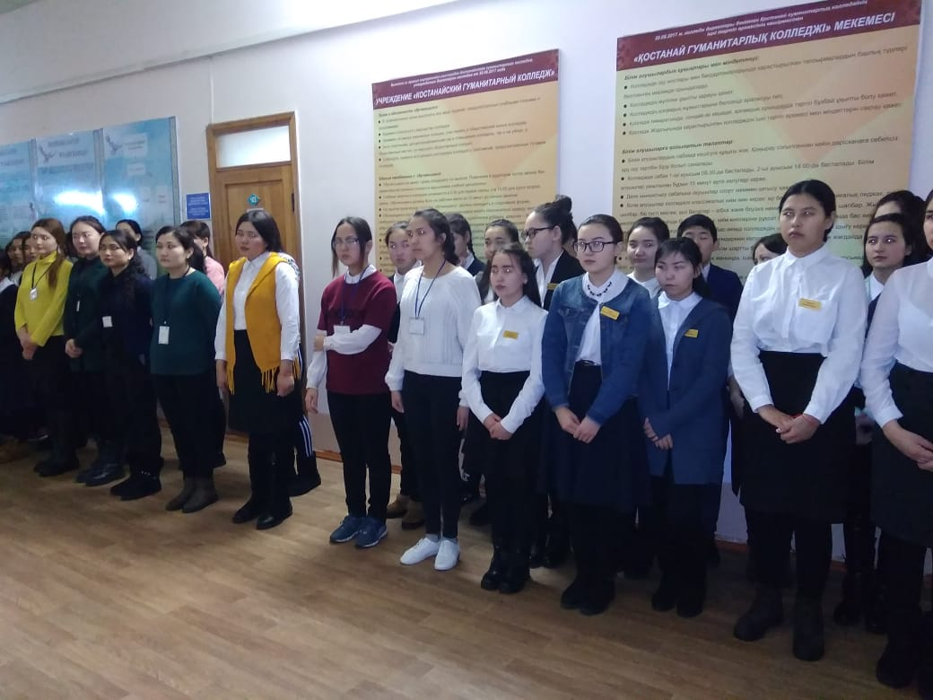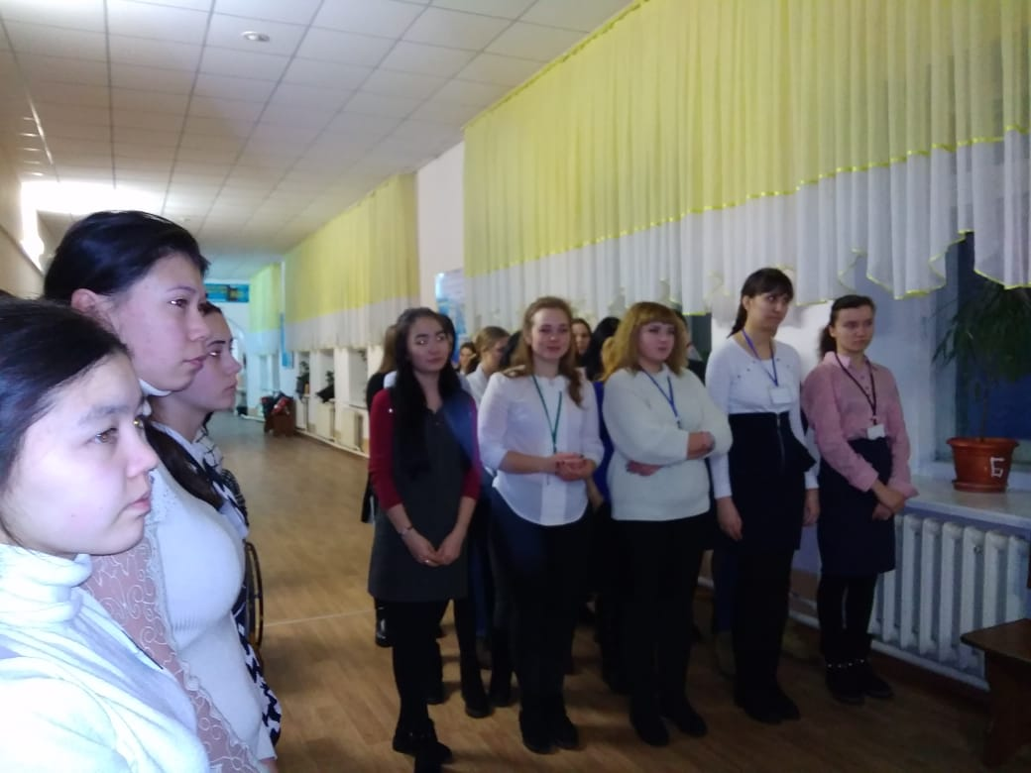

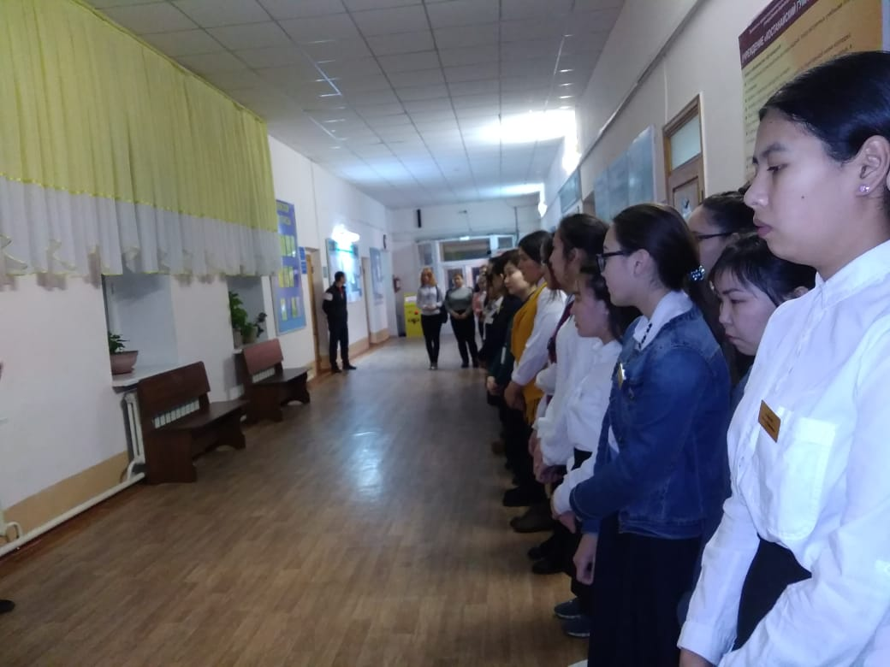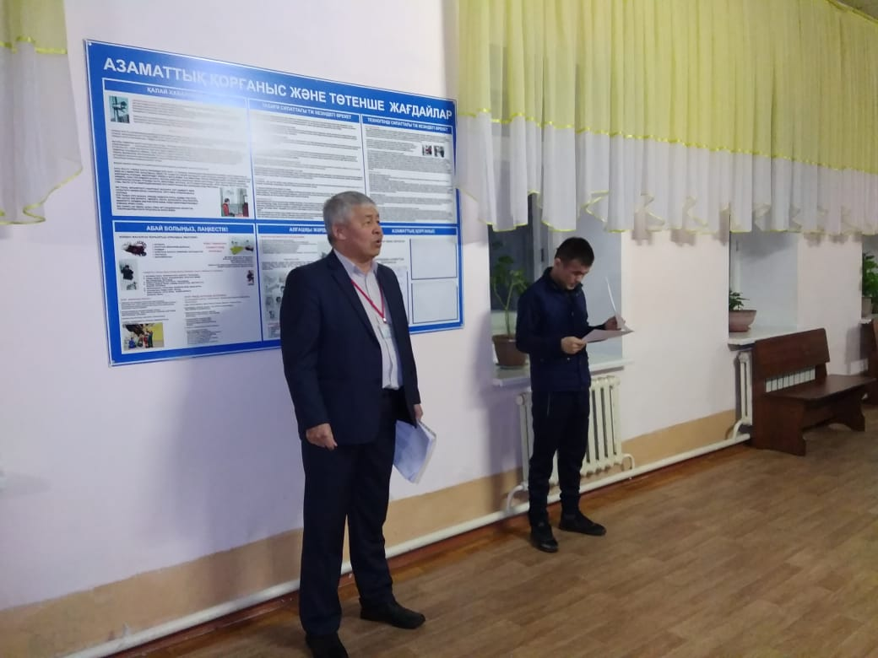

ЦМК Әдістемелік мәселесі« Инновациялық технологиялар –бәсекеге қабілетті және білікті тұлғаны даярлау негізі.»
18.02.19ж Урумбаев К Д 2ДВ-20 тобында денешынықтыру пәні бойынша«Передача в тройкак, коротки пас ,передача за голову» тақырыбында ашық сабақ өткізді. Сабақтың мақсаты: Волейбол ойыны арқылы оқушылардың қозғалыс қимылын арттыру.
Әдістемелік мақсаты: Денешынықтыру сабағы пәнінде денсаулықты сақтаудын элементтерінің технологиясын пайдалану.
Сабақ барысында алғашқыда дене қыздыратын жаттығулар жасалды.Содан кейін негізгі бөлімге көшіп волейбол ойынында допты қалай бастан асырып беретіндігі және тағыда басқа доп беру әдістерін көрсетті. Бірінші семестрдегі оқу көрсеткіші бойынша –үлгірім-100%, сапа-72,4%, ортақ бал-3,9.
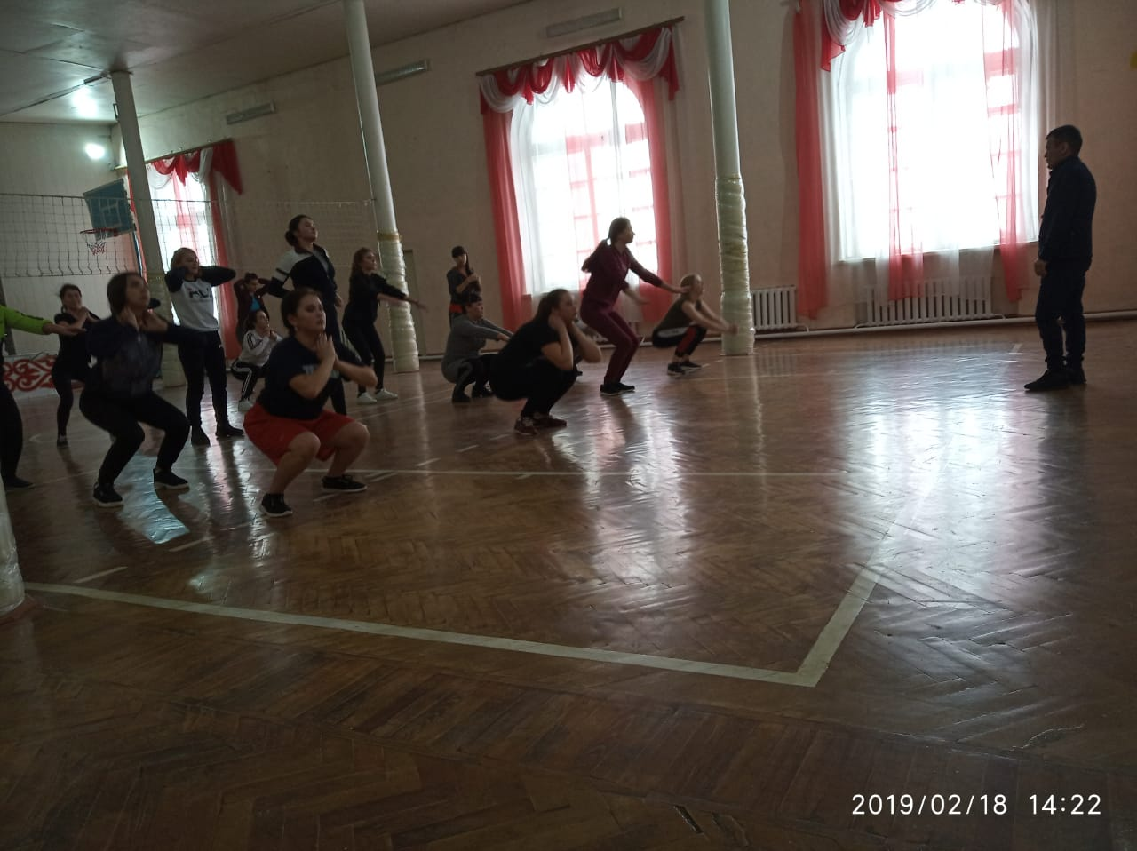

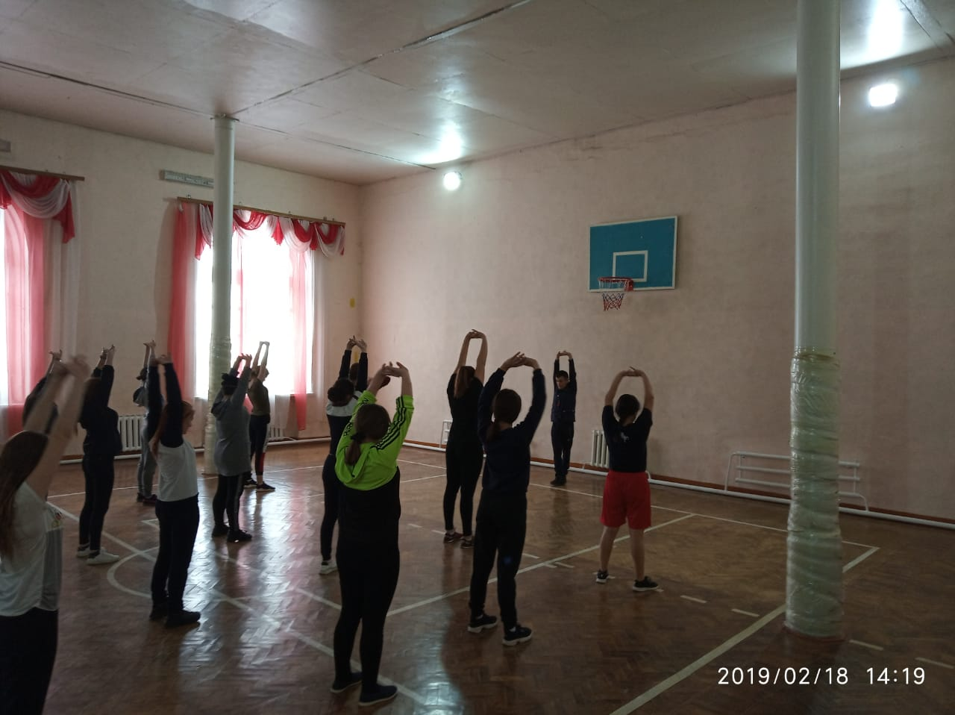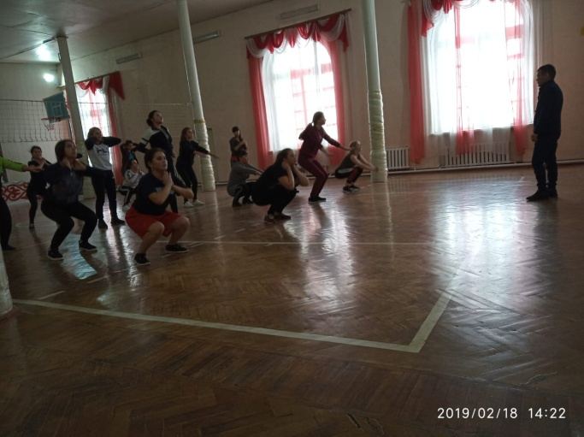

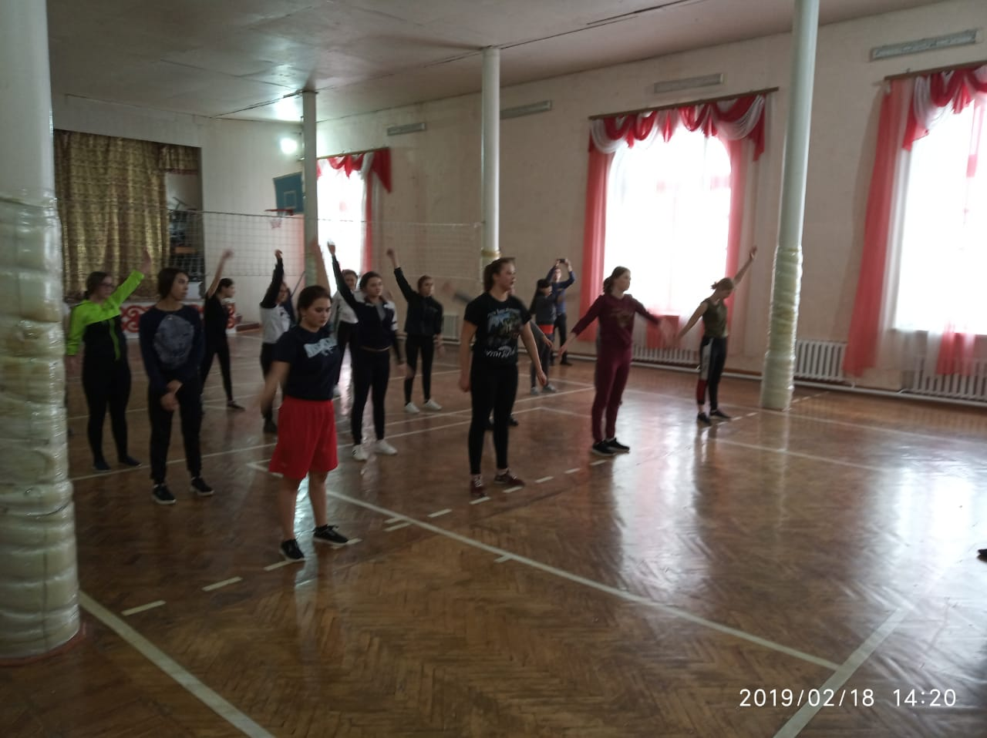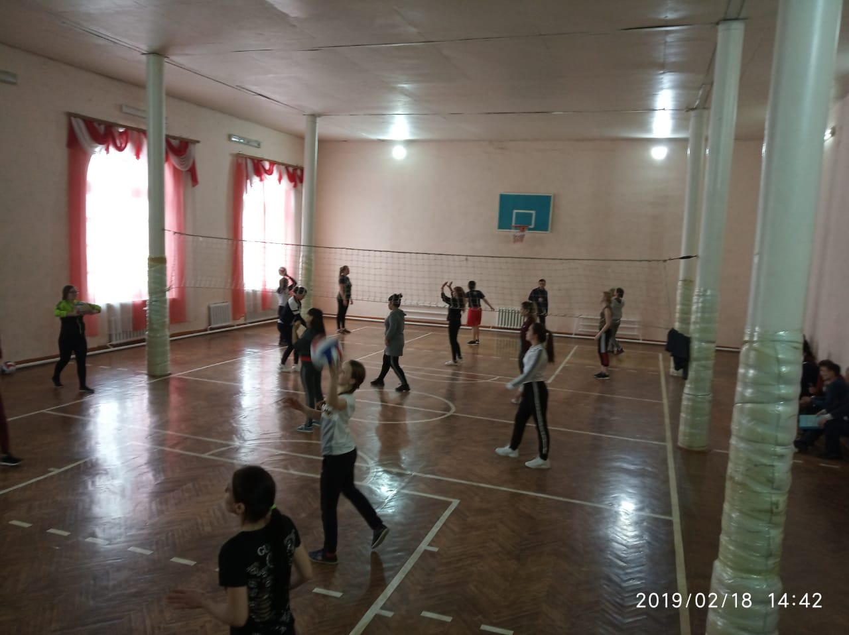

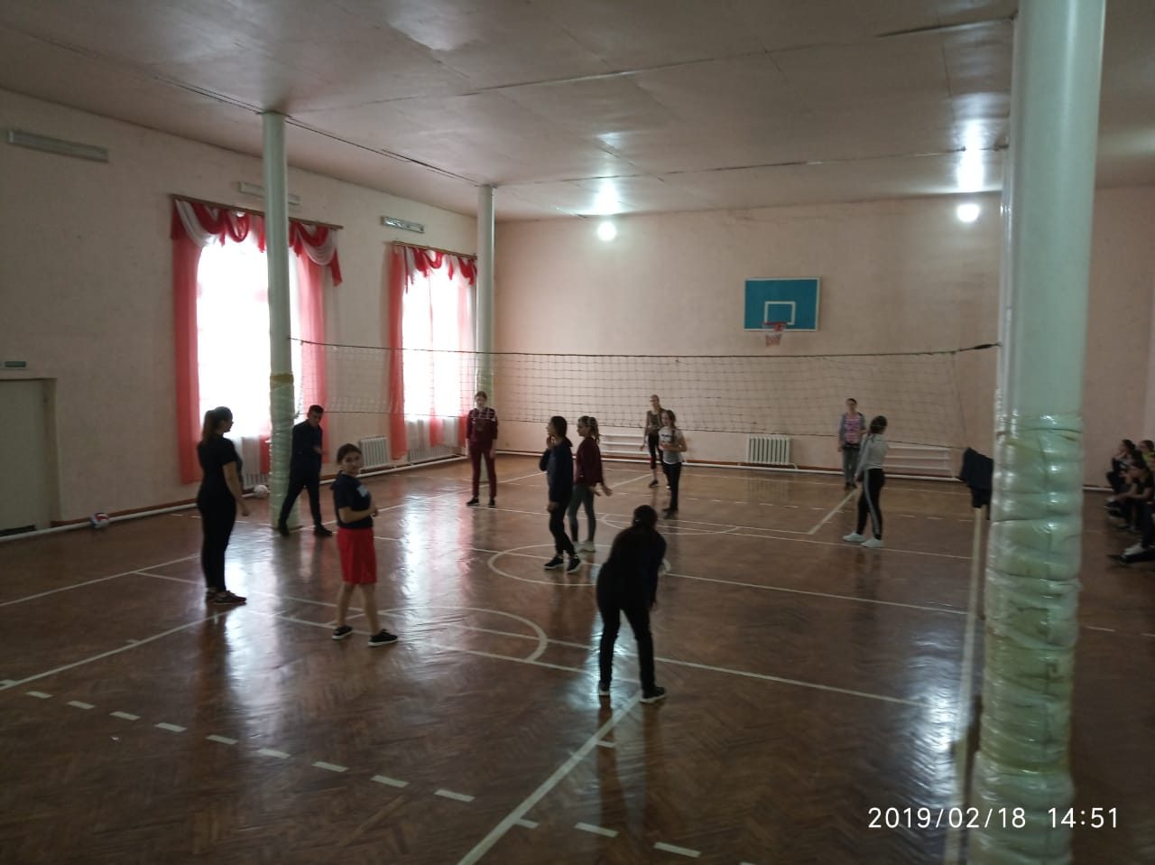

19.02.19ж Ахметова Б.С. 1ПД-22 тобында физика пәнінен «Постоянный электрический ток. Электродвижущая сила. Напряжение. Законы Ома для участка и полной цепи.» атты тақырыпта ашық сабақ өткізді.№101аудиоторияда . 1аусым.2-пар 10:00-11:20. Әдістемелік мақсаты: Активизация познавательной деятельности на уроках физики и информатикии с применением инновационных технологии.
Сабақтың мақсаты: ввести понятие постоянного эл.тока, электродвижущей силы источника тока, внутреннего сопротивления, закона Ома для участка и полной цепи. Сабаққа кірудегі мақсат- өзара тәжірбие алмасу,әдістеме үйрену.Жаңа сабақ өтілді,сабақ барысында интерактивті тактаны қолдана білді,слайдтар көрсетіліп,тапсырмалар,шығарылатын есептер слайдтар арқылы берілді.Сабаққа топ толығымен қатысып отырмады,тек алдағы қатарда отырған оқушылардын кейбіреулері ғана берілген сұрақтар мен тапсырмаларды орындап отырды.Уақытты ұтымды пайдалана білді,күнделікті өмірмен байланыстар болды, пән аралық байланыс жасалды,алдағы болатын пән ішілік байланыс қамтылды.Дауыс ырғагы бір қалыпты.Өзін еркін ұстады.Жаңа тақырыпқа байланысты есептер шығарды.Үй тапсырмасы беріліп,қатысып отырған және сабақ бойы есептер мен сұрақтарға жауап беріп отырған оқушыларға бағалар қойылды.Бірінші семестрдегі оқу көрсеткіші бойынша –үлгірім-100%, сапа-58,%, ортақ бал-3,6 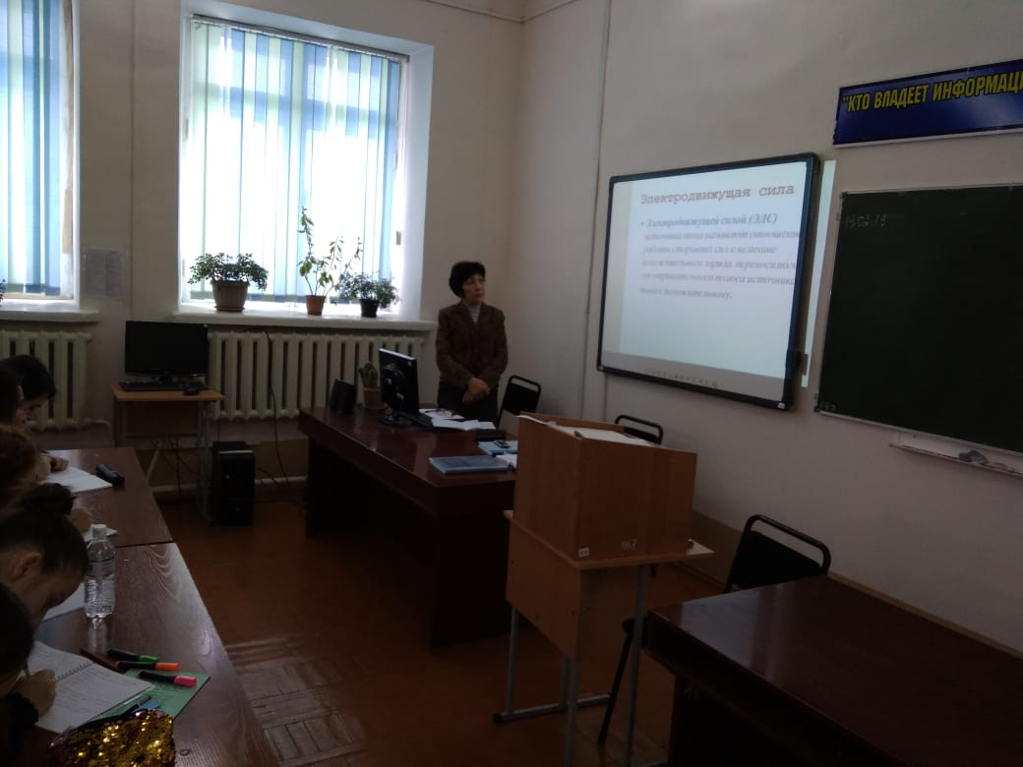

19.02.19ж Искиндирова К.Қ. 1ДВ-22 тобында география пәнінен «Страны Азии(урок путешествие») атты тақырыпта кітапханада ашық сабақ өткізді.1аусым 3-пар 11:20 -13 00
Сабақтың мақсаты: сформировать представление у учащихся о составе региона, природных условиях и ресурсах, особенностях населения и хозяйства (т.н. «образ региона»); Әдістемелік тақырыбы:Активизация познавательной деятельности на уроках географии с применением инновационных технологии. Сабаққа кірудегі мақсат- өзара тәжірбие алмасу,әдістеме үйрену. Топ әр аймақтын аталуына байланысты төрт топқа бөлінген әр топта 4-5 оқушыдан отырды Жаңа сабақ өтілді,сабақ барысында интерактивті тактаны қолдана білді,слайдтар көрсетіліп,тапсырмалар, слайдтар арқылы берілді.Сабаққа төрт топ толығымен қатысып отырды, берілген сұрақтар мен тапсырмаларды орындап отырды.Уақытты ұтымды пайдалана білді,күнделікті өмірмен байланыстар болды және әр аймақтың салт дәстүрлері мен ұлттық тағамдарына шолу жасады,туристік орталықтарымен таңыстырылды, пән аралық байланыс жасалды,алдағы болатын пән ішілік байланыс қамтылды.Дауыс ырғагы бір қалыпты.Өзін еркін ұстады.Жаңа тақырыпқа байланысты тест сұрақтарына жауап берілді,сол тест сұрақтарының дұрыс және дұрыс еместігін интерактивті тактада көрсетілген жауаптармен салыстырды,көбісінікі дұрыс болып шықты.Үй тапсырмасы беріліп,қатысып отырған және сабақ бойы қатысып сұрақтарға жауап беріп отырған оқушыларға бағалар Бірінші семестрдегі оқу көрсеткіші бойынша –үлгірім-100%, сапа-59,5 ,%, ортақ 3,6 бал- қойылды.
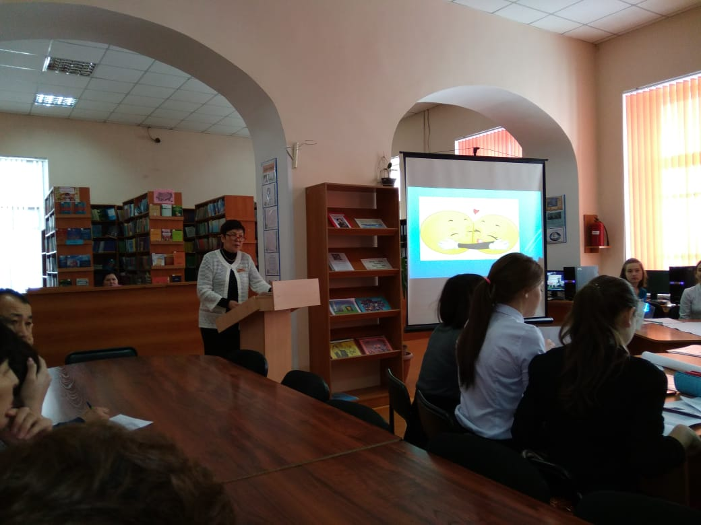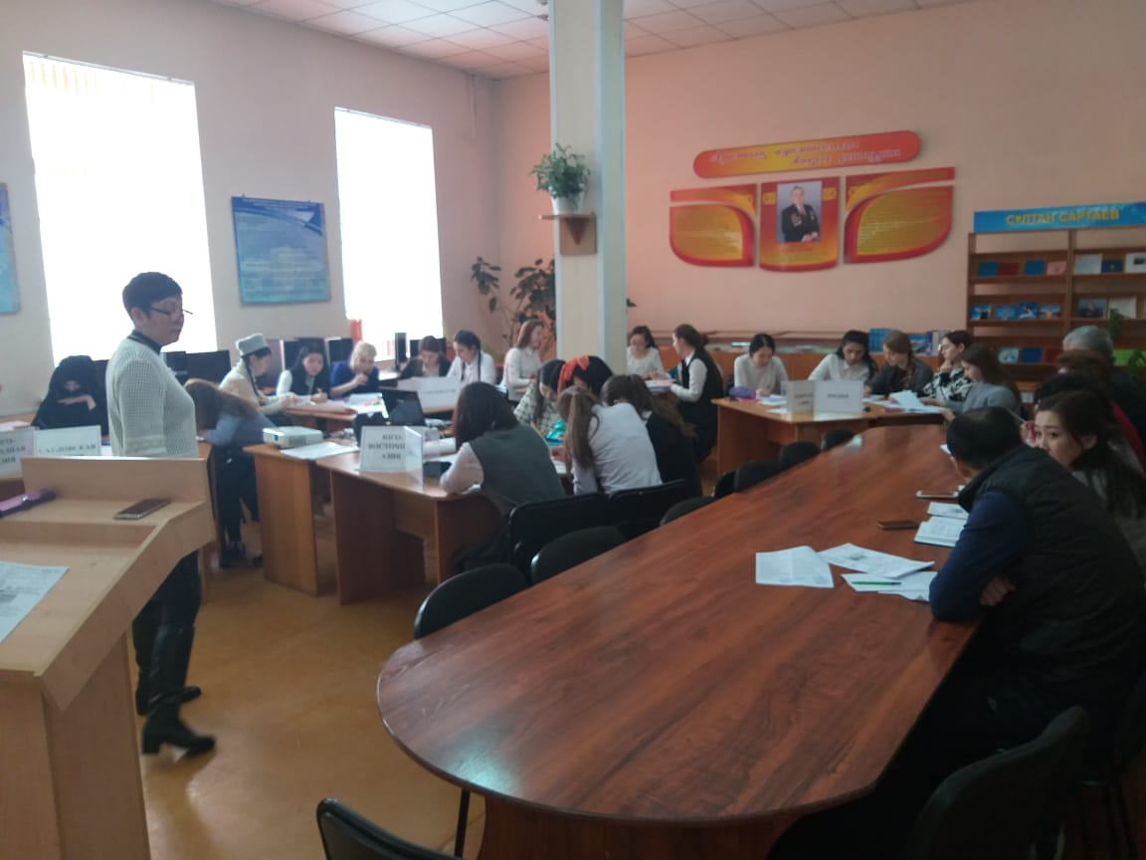

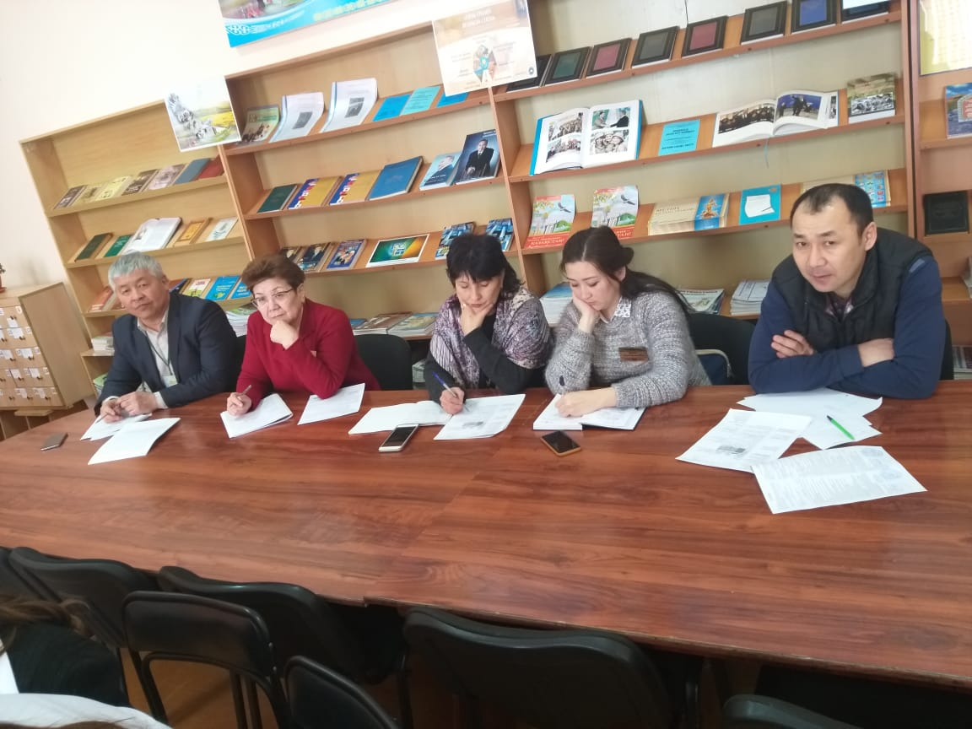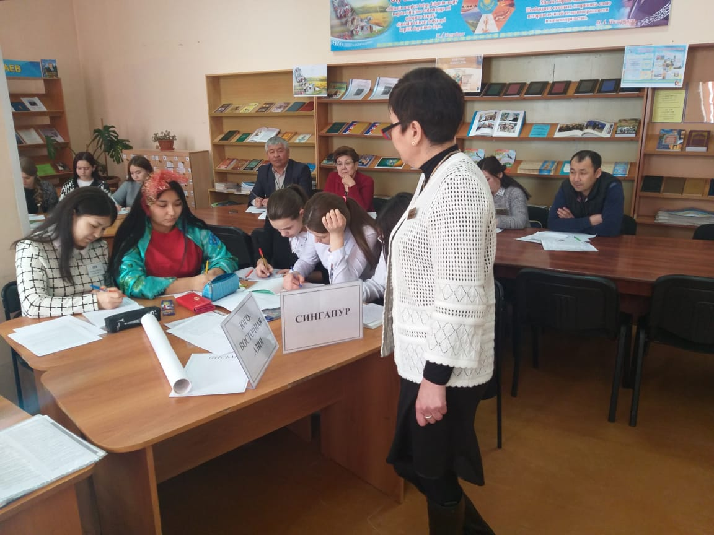

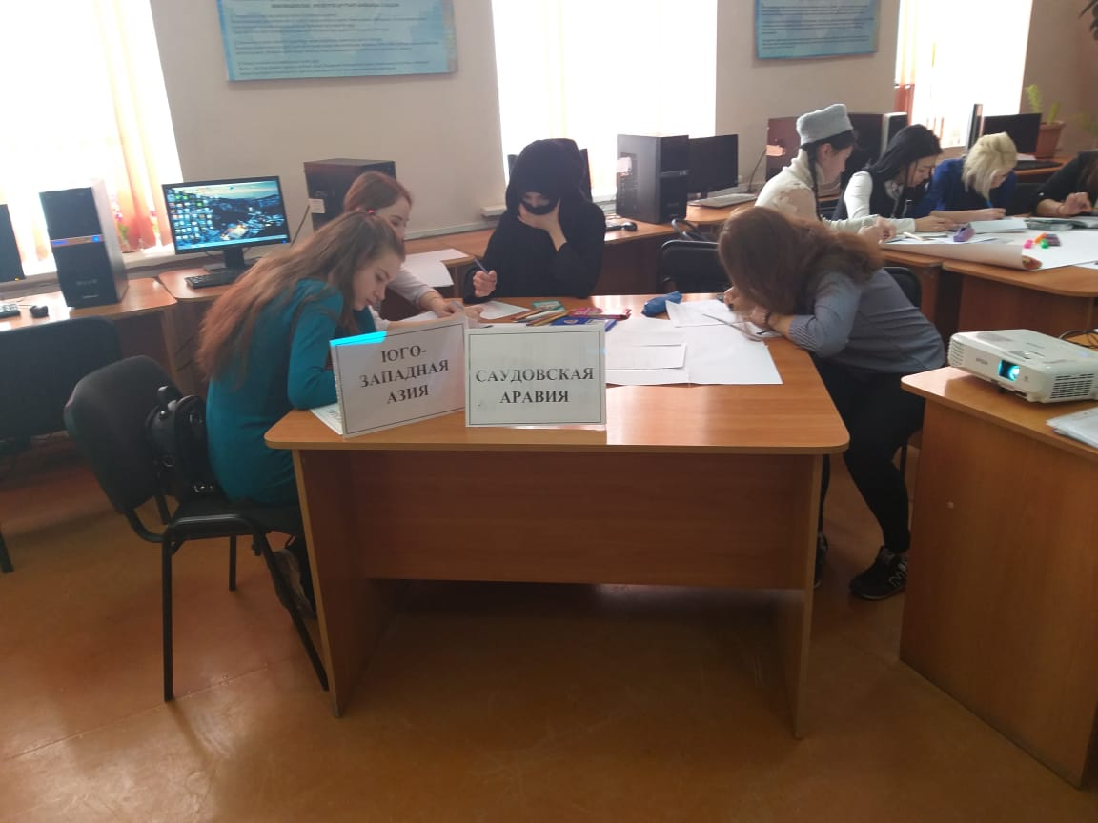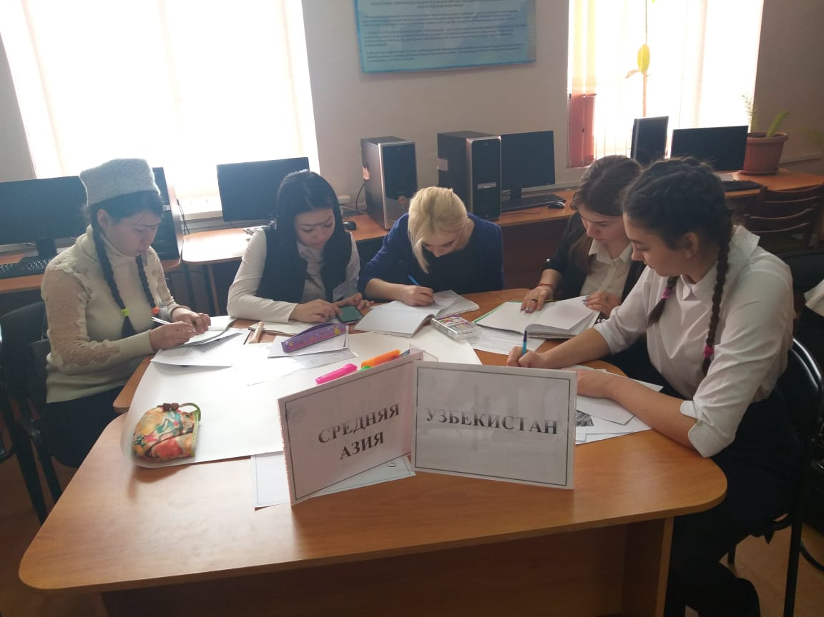
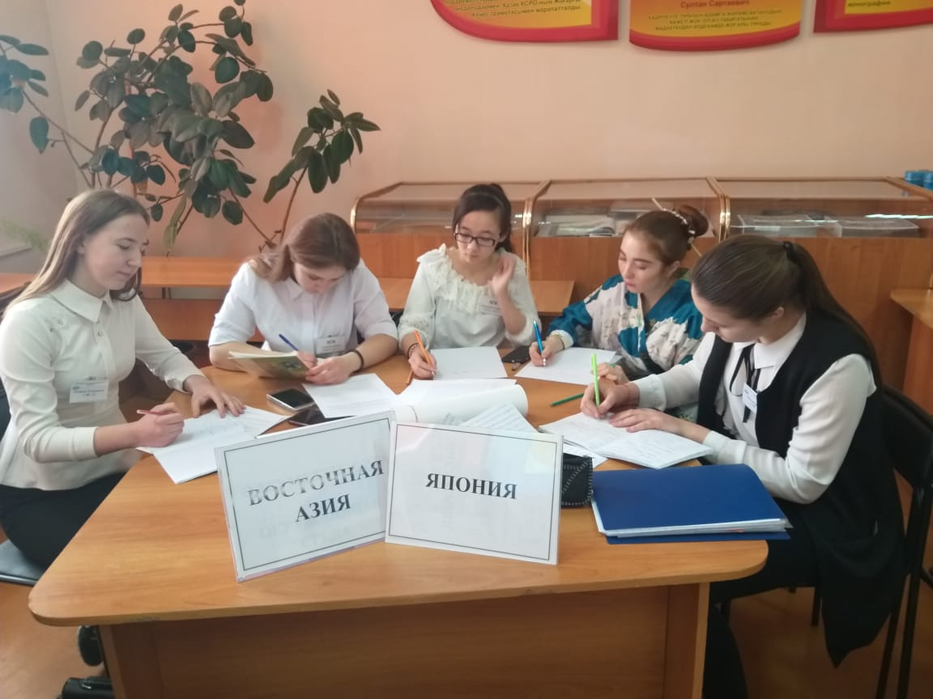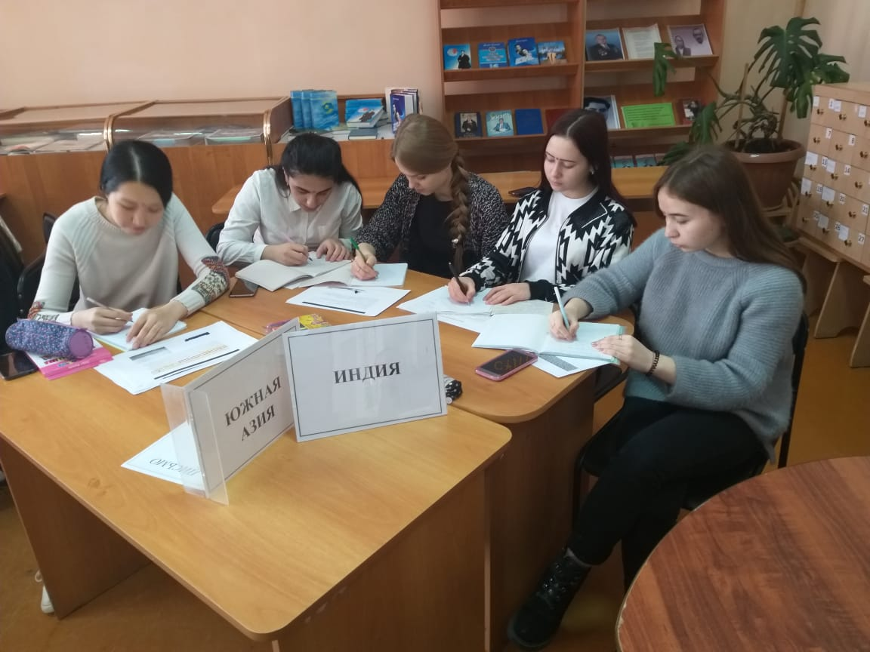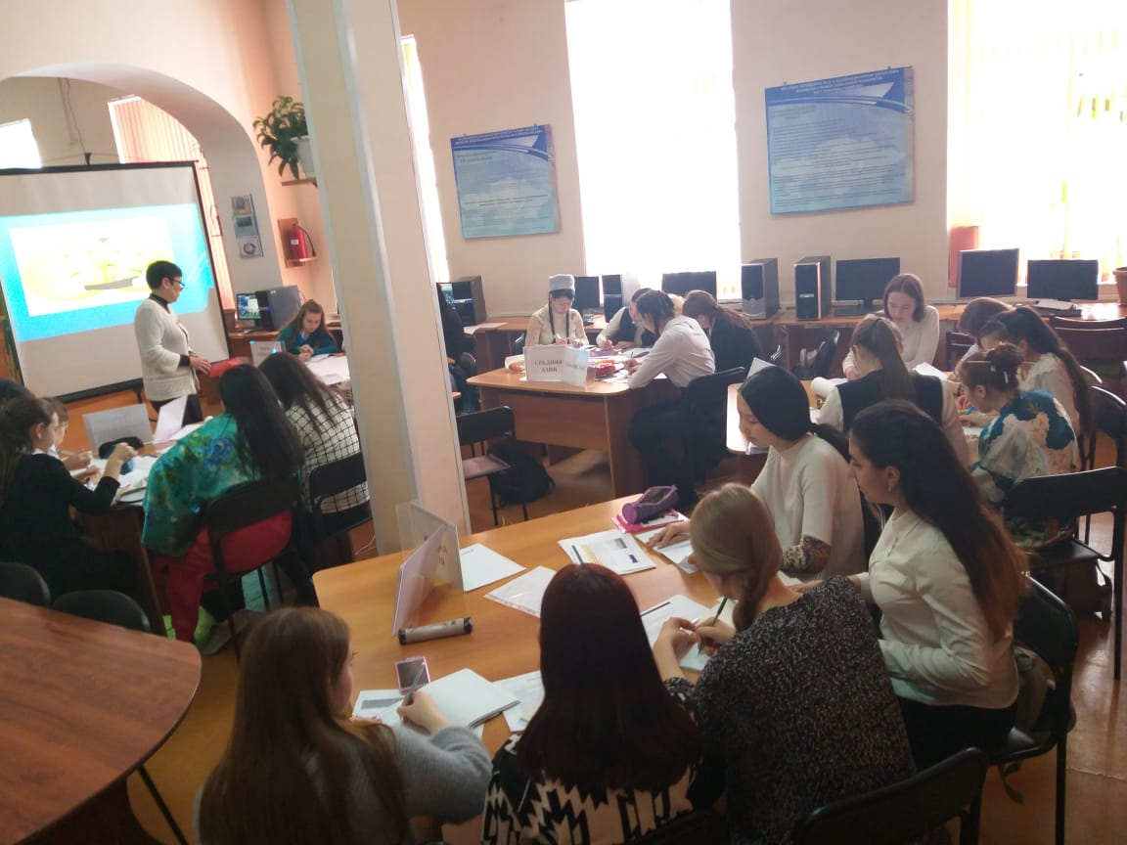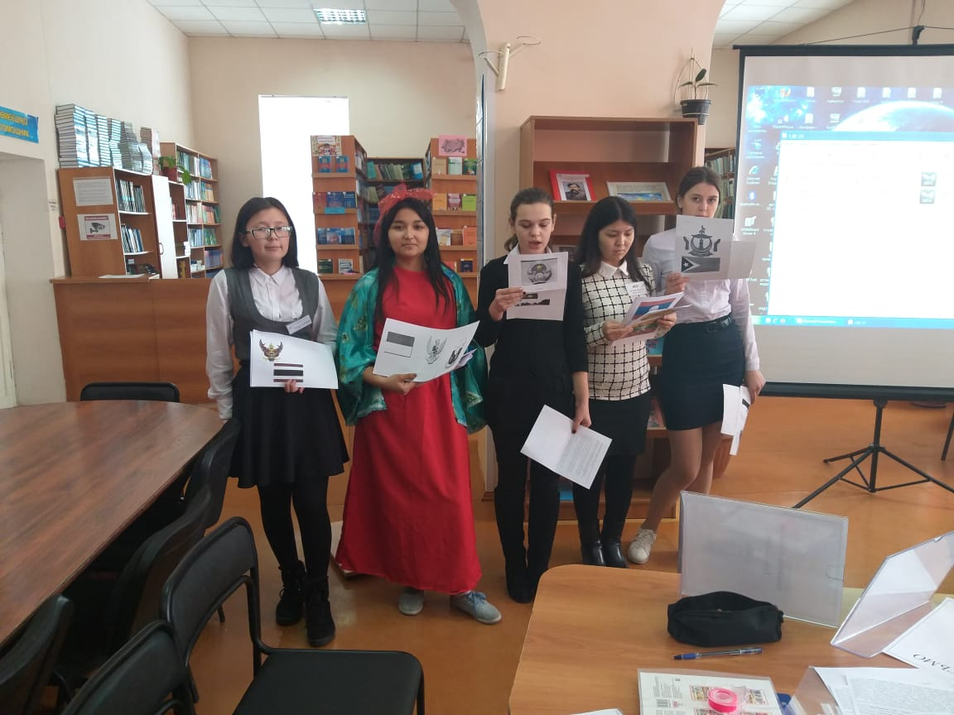

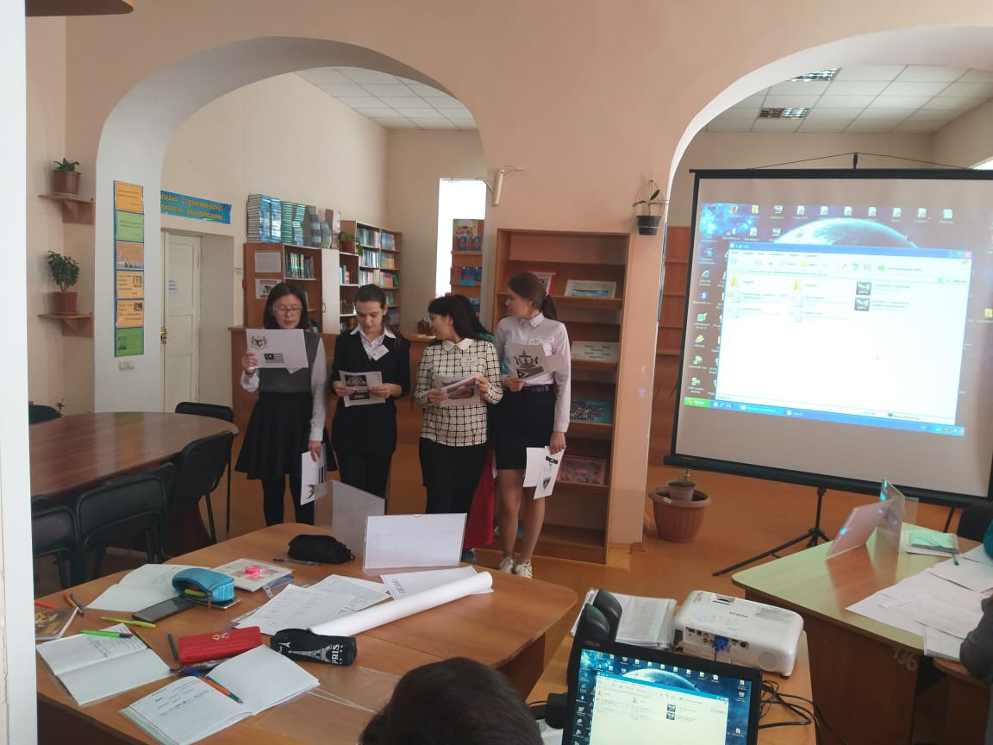

20.02.19ж Искакова Г К, 1ДВ-22 тобына информатика пәнінен «Дополнительные возможности текстового процессора » атты тақырыпта ашық сабақ өткізді.101аудиоторияда, 1аусым 2-пар 10:00 -11:20. Сабақтын мақсаты: Обобщить и систематизировать знания о способах и методах ввода, редактирования, форматирования текстовой информации. Әдістемелік тақырыбы: Формирование компетентностного конкурентоспособного специалиста посредством внедрения новых информационных компьютерных технологии
Сабаққа кірудегі мақсат- өзара тәжірбие алмасу,әдістеме үйрену. Пән оқытушысы жоғарғы санаттағы тәжірбиесі мол мұғалім. Практикалық сабақ өтілді, оқушылар жеке дара компьютерлерге отырды, сабақ барысында интерактивті тактаны қолдана білді,слайдтар көрсетіліп,тапсырмалар, слайдтар арқылы берілді.Сабаққа топ толығымен қатысып отырды, берілген сұрақтар мен тапсырмаларды орындап отырды.Уақытты ұтымды пайдалана білді,күнделікті өмірмен байланыстар болды және пән аралық байланыс жасалды,алдағы болатын пән ішілік байланыс қамтылды.Дауыс ырғагы бір қалыпты.Өзін еркін ұстады..Үй тапсырмасы беріліп,қатысып отырған және сабақ бойы қатысып сұрақтарға жауап беріп отырған оқушыларға бағалар қойылды.
Бірінші семестрдегі оқу көрсеткіші бойынша –үлгірім-100%, сапа-77,4 ,%, ортақ бал- 4
20.02.2019ж.Кулешов Т.А. 1ПД-22 «Алғашқы әскери даярлық» пәні бойынша ашық сабақ болды.Сабақтың тақырыбы: «Разведка. Взвод в разведке.» Сабақтың мақсаты: Ознакомить обучающихся с понятием Разведка, разведчик. Научить обучающихся правилами ведения разведывательных мероприятий.
Әдістемелік мақсаты: Воспитание студентов в духе казахстанского патриотизма по средством всесторонного развития личности,компететности,преданности родной земле. Сабаққа кірудегі мақсат өзара тәжірбие алмасу,әдістеме үйрену.Топ оқушылары сапқа тұрып әскери тәртіппен взвод басшысының тапсырмаларын орындап ,одан кейін взвод басшысы пән оқытушысына келіп, топтын сабаққа дайын екендігін қанша адамнан тұратындығын ,кімнін жоқ екендігін баяндап хабарлады. Жаңа сабақ өтілді,сабақ барысында интерактивті тактаны қолдана білді,слайдтар көрсетіліп,тапсырмалар,орындалатын тапсырмалар слайдтар арқылы берілді.Сабаққа топ толығымен қатысып отырмады,тек алдағы қатарда отырған оқушылардын кейбіреулері ғана берілген сұрақтар мен тапсырмаларды орындап отырды Сабақ жақсы деңгейде өтті. Оқушылар сабақты қызыға тындап, қойылған сұрақтарға жауап беріп отырды.Интерактивті такта қолданды,сабағы өмірмен пән аралық байланыстыра білді. Бірінші семестрдегі оқу көрсеткіші бойынша –үлгірім-100%, сапа-83,4%, ортақ бал-4.
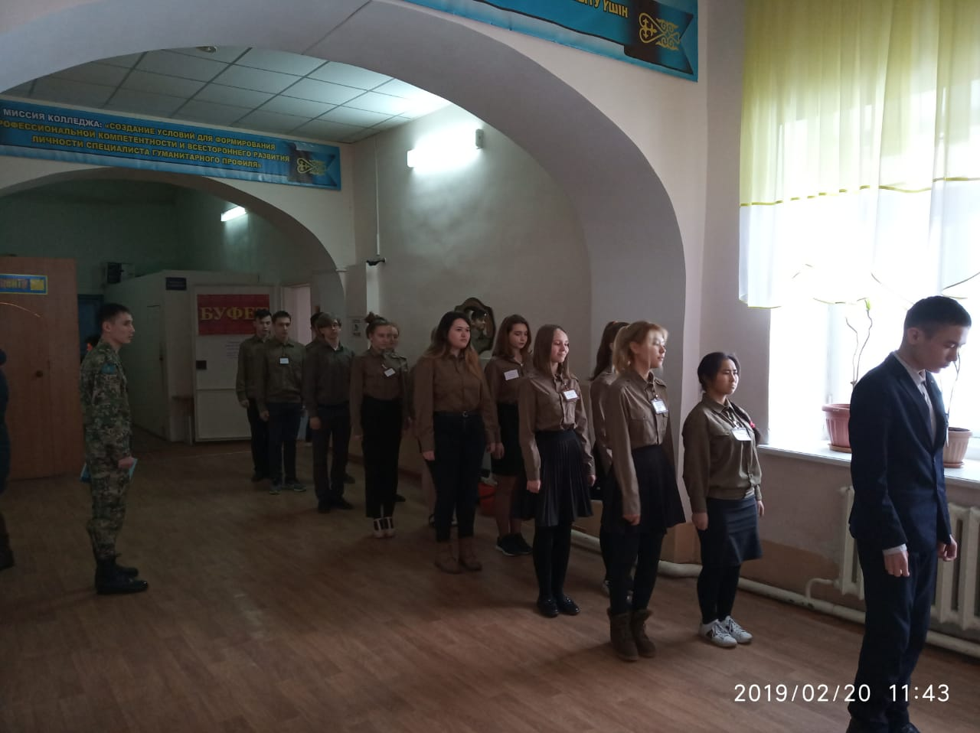
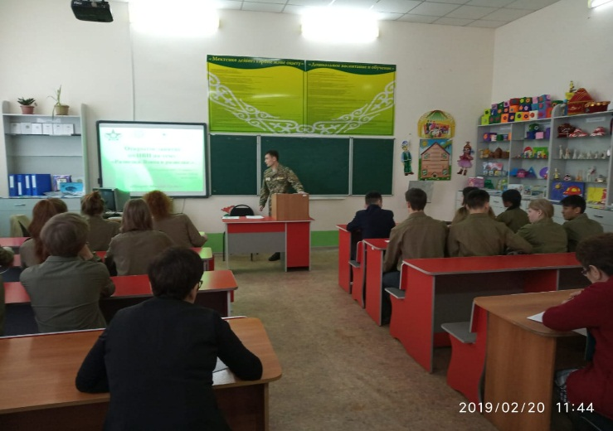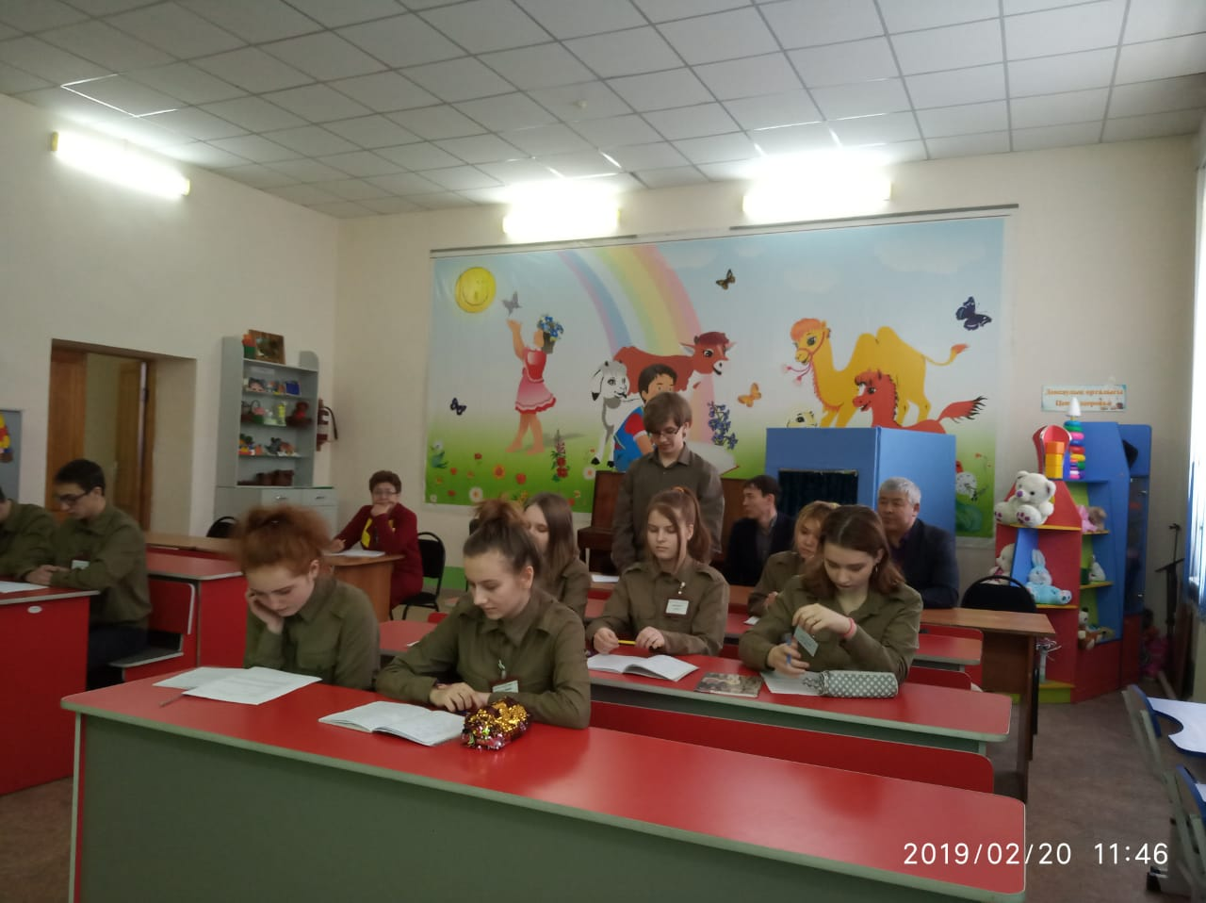
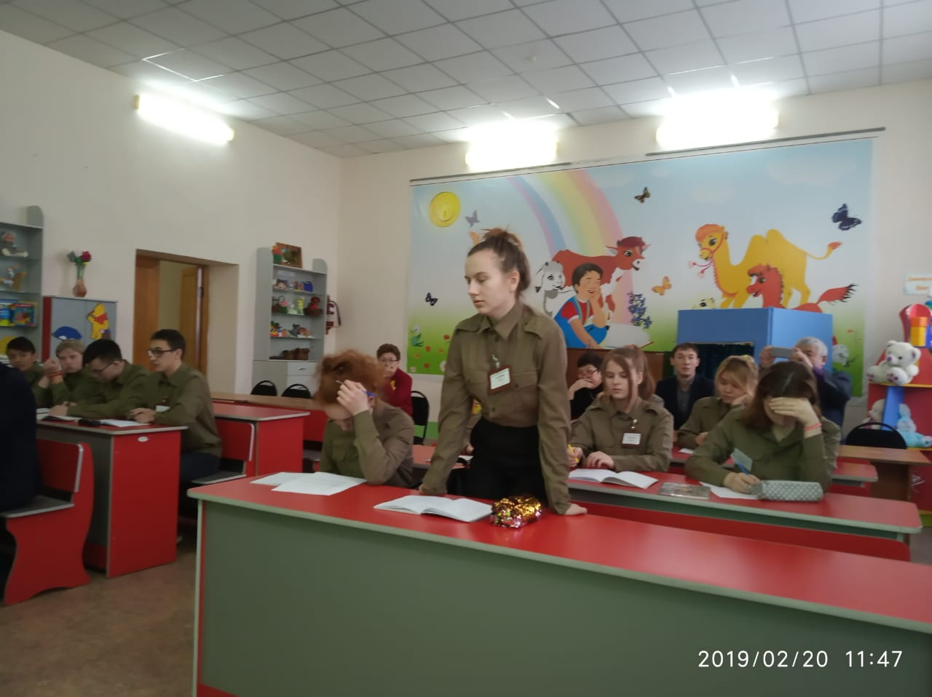
21.02.19ж Досмаганбетов С Ж 1НОБ-10 тобында Қазақстан тарихы пәнінен « XX ғасырдағы саяси қуғын-сүргін кезеңдері» атты тақырыпта ашық сабақ болды. №101аудиоторияда, 1аусым.1-пар,уақыты 8:30-9:50
Сабақтың мақсаты: Сталинизмнің орнығуы, жазалау шаралары. Халық қасіреті. Қазақстан – лагерьлер өлкесі. Кеңес Одағы кезіндегі Қазақстанда салынған еңбекпен түзеу лагерьлерінің тарихына шолу жасау.
Әдістемелік мақсаты: Тарих сабағында ақпараттық-технологияны қолдану
Пән оқытушысы жоғарғы санаттағы тәжірбиесі мол мұғалім. Тәжірбиелік сабақ өтілді.Сабақ жоспары алдын ала берілген сол жоспардағы сұрақтарға оқушылар өз беттерінше дайындалып келген., сабақ барысында интерактивті тактаны қолдана білді,слайдтар көрсетіліп,тапсырмалар, слайдтар арқылы берілді.Сабаққа топ толығымен қатысып отырды, берілген сұрақтар мен тапсырмаларды орындап отырды.Уақытты ұтымды пайдалана білді,күнделікті өмірмен байланыстар болды және пән аралық байланыс жасалды,алдағы болатын пән ішілік байланыс қамтылды.Проблемалық сұрақ қойылып ,оқушылар өз ойларын ортаға салып мүмкіндігінше жауап қайтарды.Дауыс ырғагы бір қалыпты.Өзін еркін ұстады..Үй тапсырмасы беріліп,қатысып отырған және сабақ бойы қатысып сұрақтарға жауап беріп отырған оқушыларға бағалар қойылды.
Бірінші семестрдегі оқу көрсеткіші бойынша –үлгірім-100%, сапа-69,4%, ортақ бал-3,8.
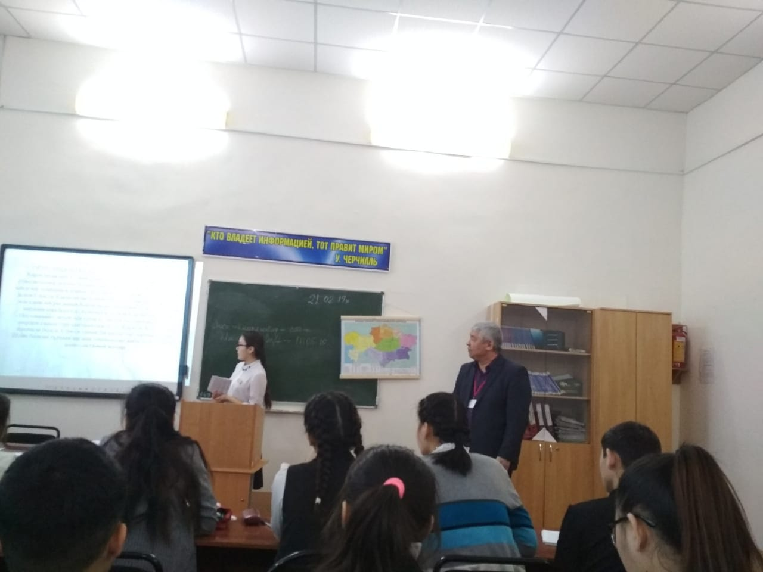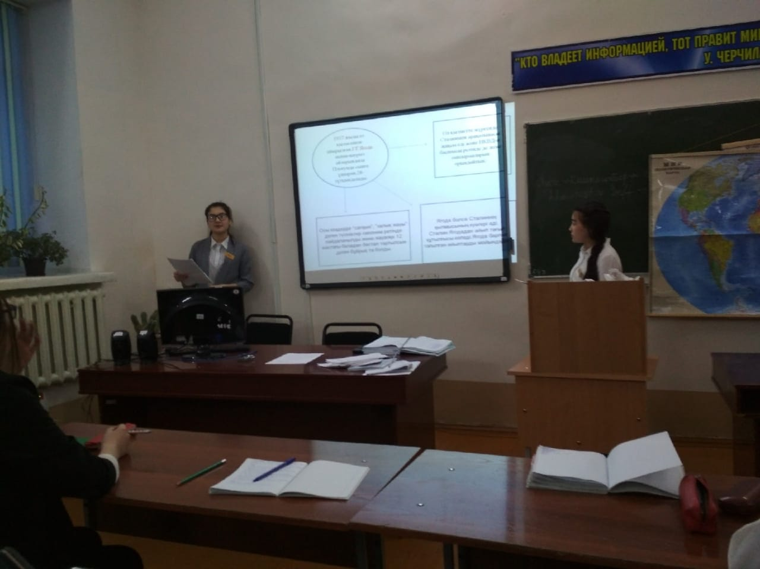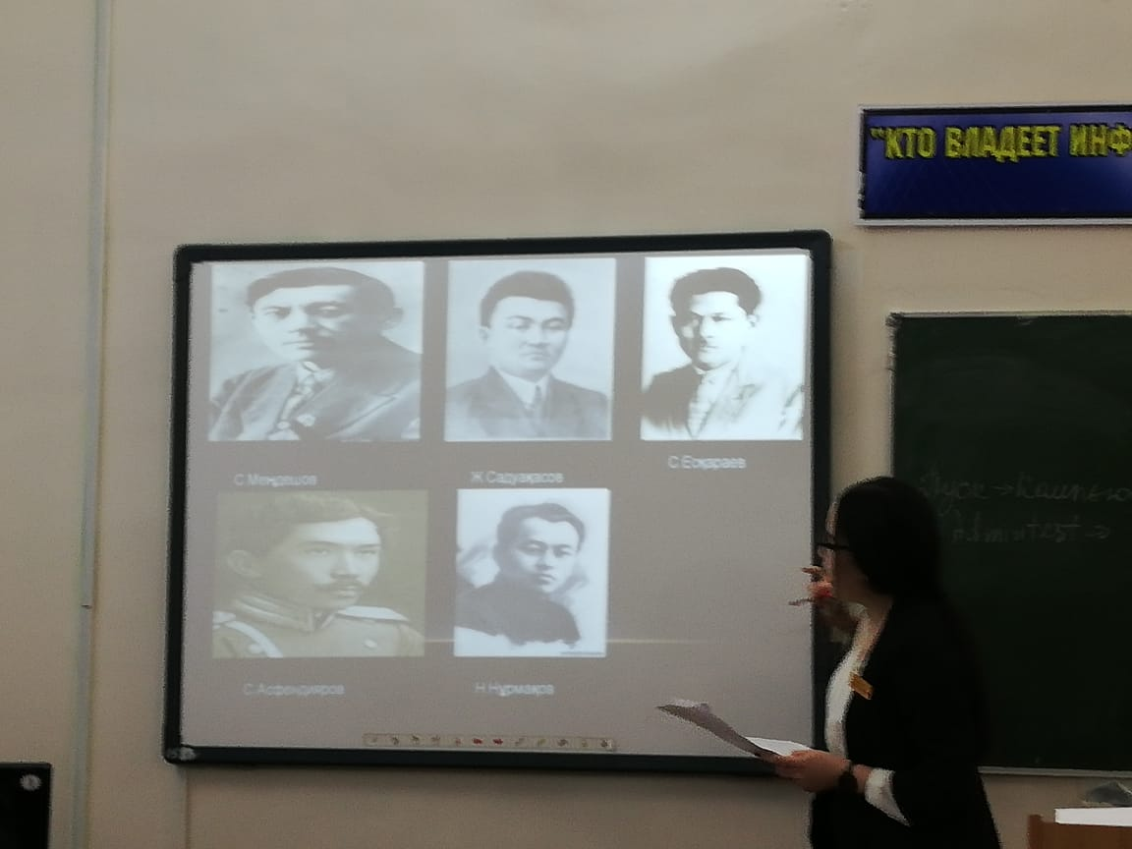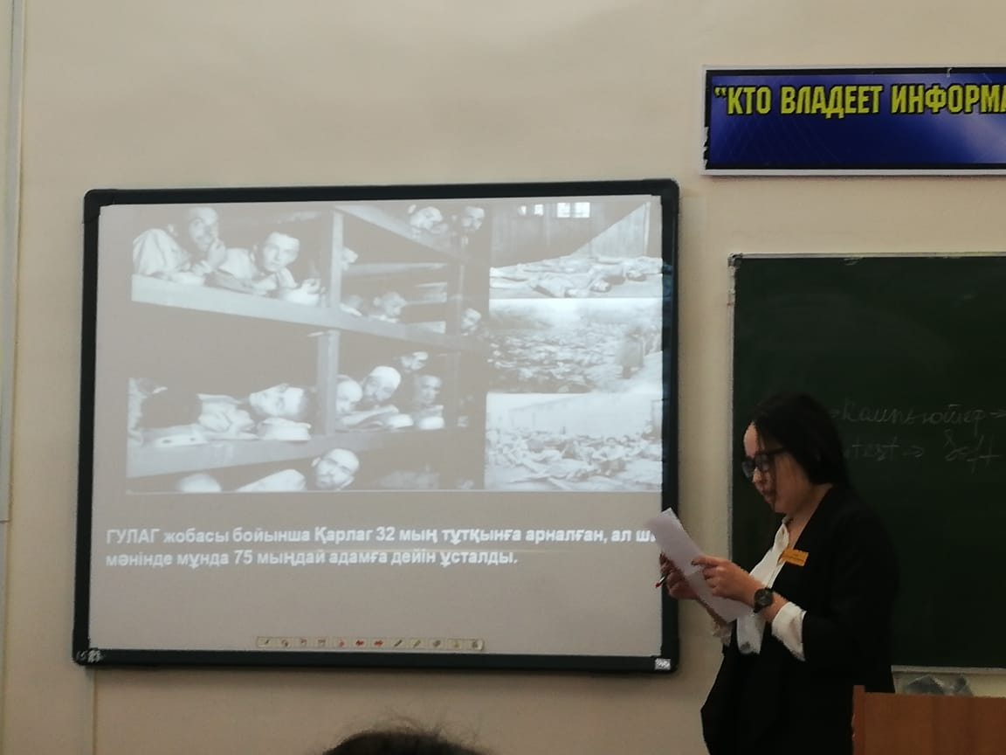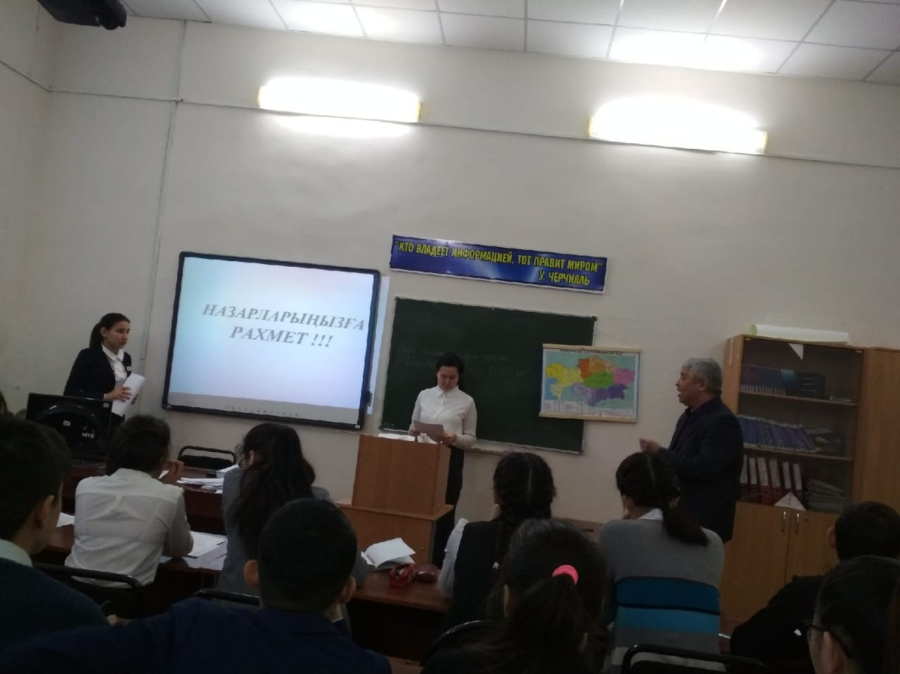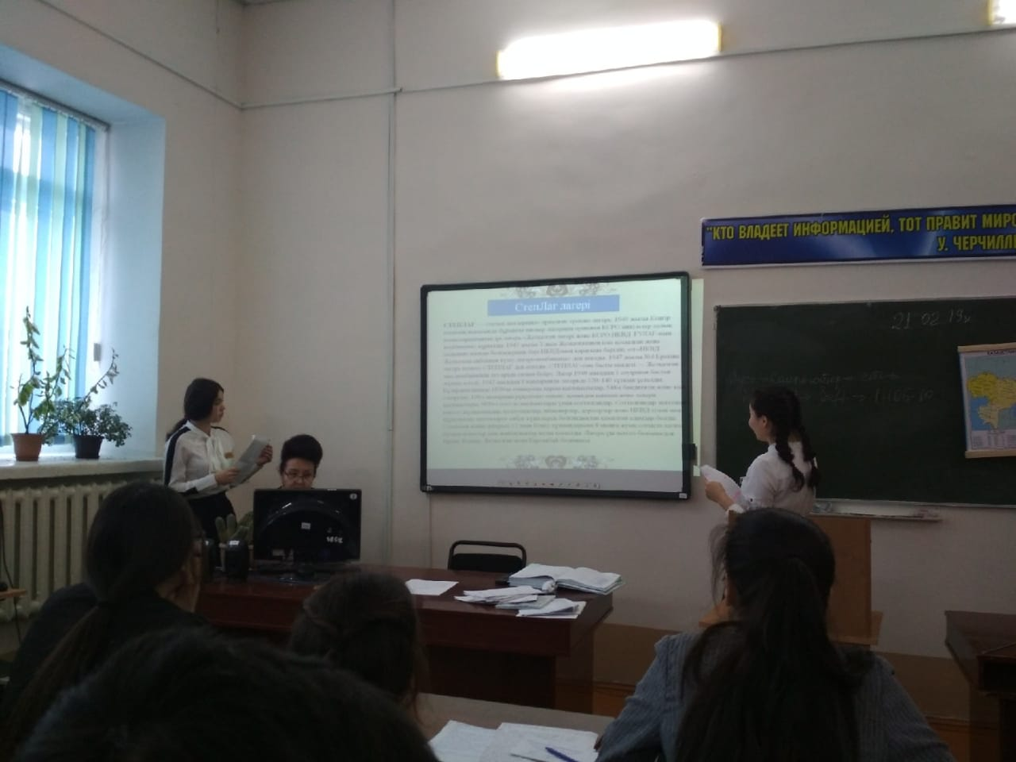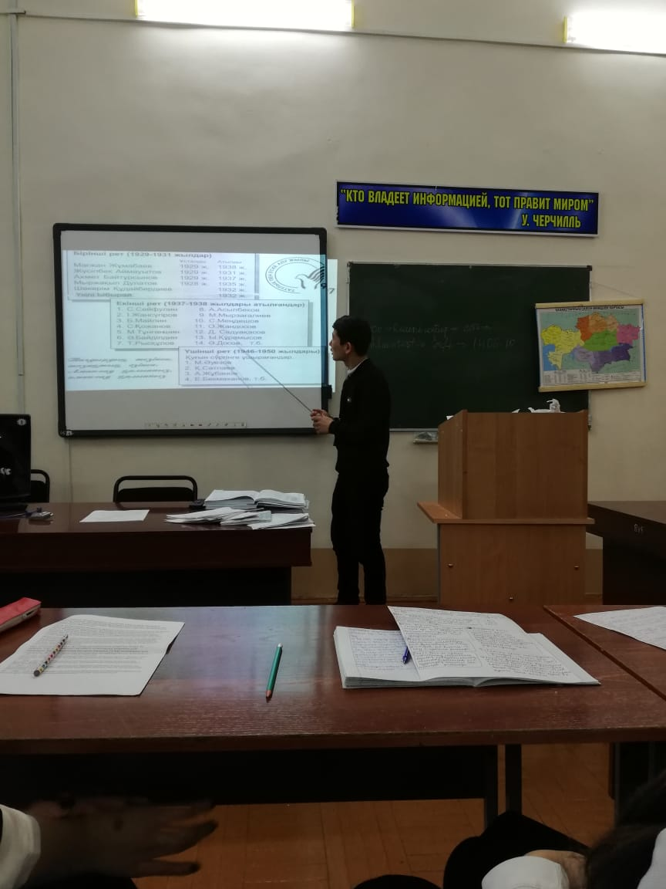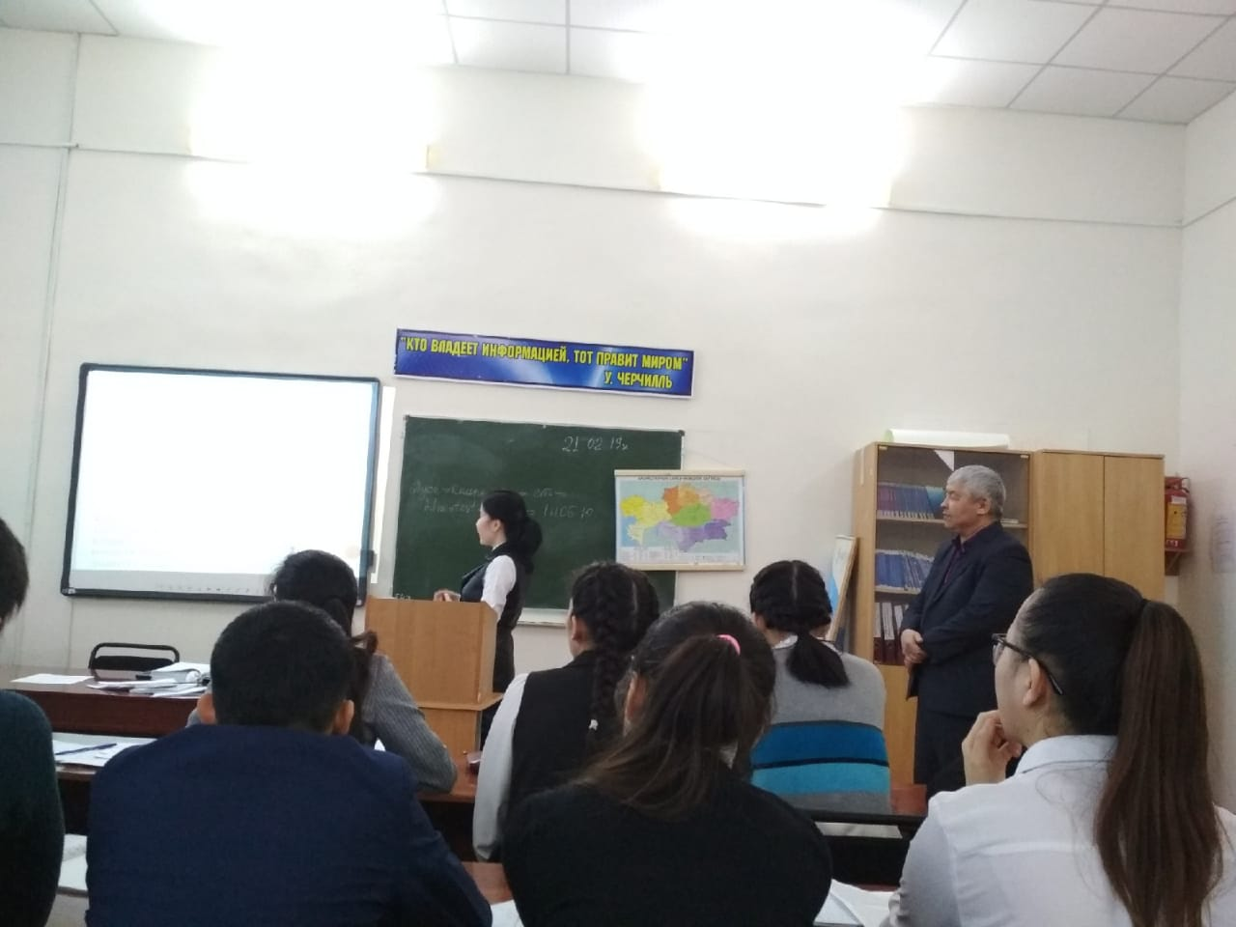
21.02.19ж Ерманова С Е 1НОБ-10 тобында математика пәнінен «Тригнометриялық теңдеулерді шешу жолдары»атты тақырыпта ашық сабақ өткізді. №101 аудиоторияда . 10.00-11:20 1смена.2-пар Сабақтың мақсаты:Ережелер мен есептер шығару жолдарын қайталап,практикалық қолдану жолдарын білу, білімді жүйелеу,қортындылау. Әдістемелік тақырыбы:Оқушылардың танымдық қызығушылығын және сабақтың тиімділігін арттыру жолдары. Сабаққа кірудегі мақсат- өзара тәжірбие алмасу,әдістеме үйрену, пән оқытушысы жоғарғы санаттағы тәжірбиесі мол мұғалім. Сабақ өту барысында сыни тұрғыда ойлау технологиясының элементтерін қолдана білді,және қосымша ақпараттық коммуникативтік технологияны қоса пайдаланды.Кейбір кезеңдерінде үш тілді орысша,ағылшын,қазақ тілдерін пайдаланған сәттер болды. Тәжірбиелік сабақ өтілді.Топты шағын төрт топқа бөлінген, деңгейлік жұмыстар жұппен,топпен,жеке және тест тапсырмалар орындалды. сабақ барысында интерактивті тактаны қолдана білді,слайдтар көрсетіліп,тапсырмалар, слайдтар арқылы берілді.Сабаққа топ толығымен қатысып отырды, берілген сұрақтар мен тапсырмаларды орындап отырды.Уақытты ұтымды пайдалана білді,күнделікті өмірмен байланыстар болды және пән аралық байланыс жасалды,алдағы болатын пән ішілік байланыс қамтылды.Проблемалық сұрақ қойылып ,оқушылар өз ойларын ортаға салып мүмкіндігінше жауап қайтарды.Дауыс ырғагы бір қалыпты.Өзін еркін ұстады..Үй тапсырмасы беріліп,қатысып отырған және сабақ бойы қатысып сұрақтарға жауап беріп отырған оқушыларға бағалар қойылды.Сабаққа қойылған мақсаттар түгел орындалды.Оқушыларды бағалау қоңырау уақытында болды.
Бірінші семестрдегі оқу көрсеткіші бойынша –үлгірім-100%, сапа- 69,6 %, ортақ бал- 3.7
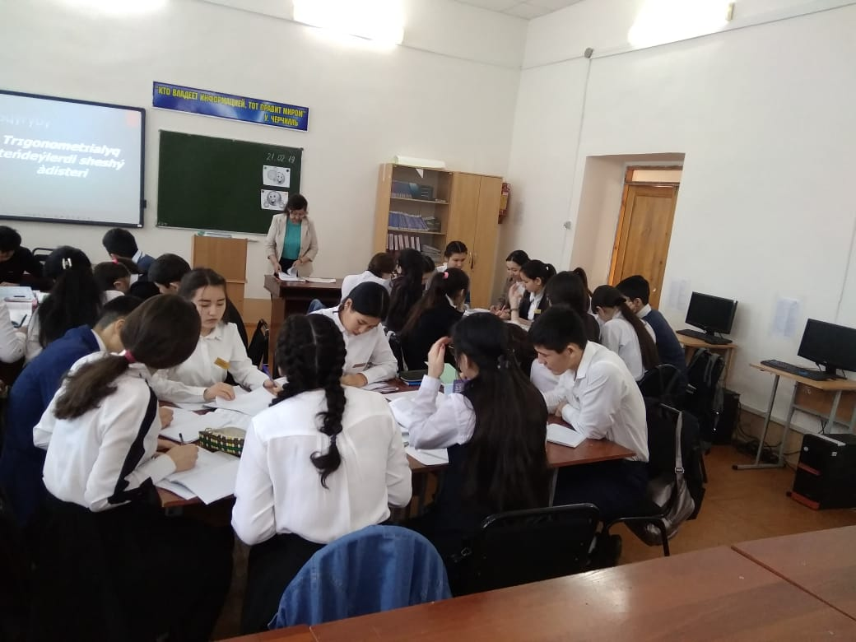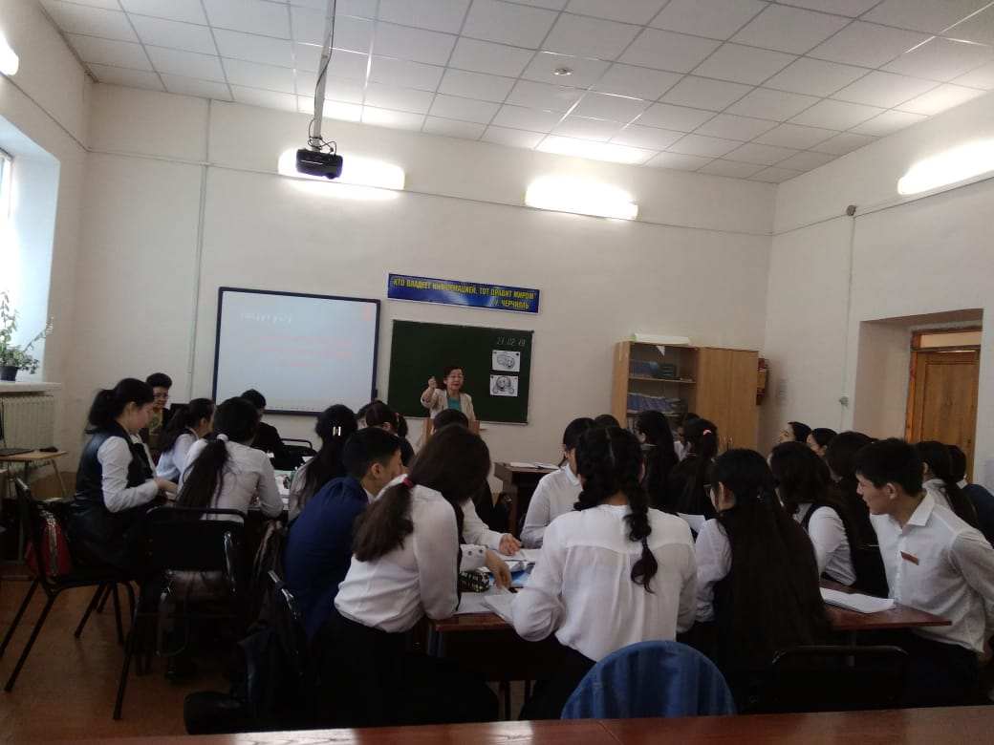
Утина А.Е.биология пәнінен 22.02.2019ж «Табиғи сұрыптаудын формалары» атты тақырыпта ашық сабақ берді. Ол 1МДТ-21 тобында №113к 1аусым.2-пар 10:00-11:20 болды.
Кабинеттін тазалығына көңіл аударып топты тексерді.Топты шағын топтарға бөлді,сабақтын мақсатын түсіндірді.
Әдістемелік тақырыбы: Биология,химия сабақтарында АКТ технологияларын қолдану арқылы оқушылардың іс-әрекетін белсендіру.
Сабаққа кірудегі мақсат:өзара тәжірбие алмасу,әдістеме үйрену, пән оқытушысы жас тәжірбиесі аздау мұғалім. Сабақ барысында биология,химия сабақтарында АКТ технологияларын қолдану арқылы оқушылардың іс-әрекетін белсендіру,және қосымша ақпараттық коммуникативтік технологияны қоса пайдаланды. Жаңа сабақ өтілді.Топты шағын топқа бөлген, деңгейлік жұмыстар жұппен,топпен,жеке және тест тапсырмалар орындалды. сабақ барысында интерактивті тактаны қолдана білді,слайдтар көрсетіліп,тапсырмалар, слайдтар арқылы берілді.Сабаққа топ толығымен қатысып отырды, берілген сұрақтар мен тапсырмаларды орындап отырды.Уақытты ұтымды пайдалана білді,күнделікті өмірмен байланыстар болды және пән аралық байланыс жасалды,алдағы болатын пән ішілік байланыс қамтылды. Бірінші семестрдегі оқу көрсеткіші бойынша –үлгірім-100%, сапа-65,2%, ортақ бал-3,9.
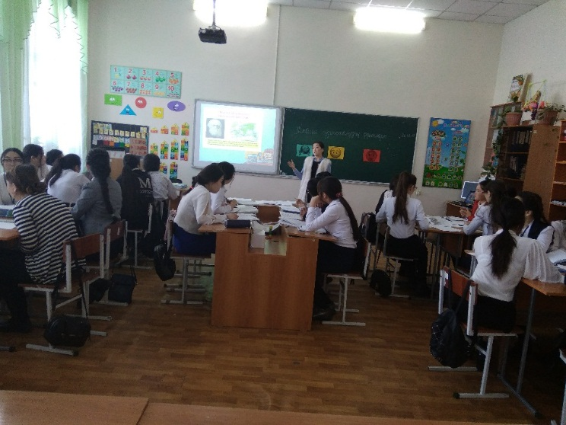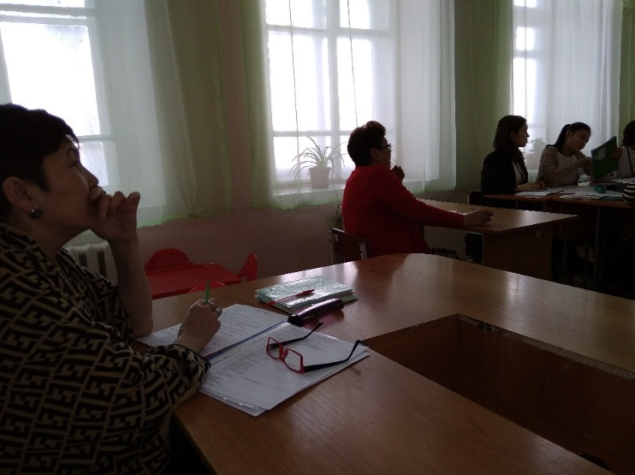

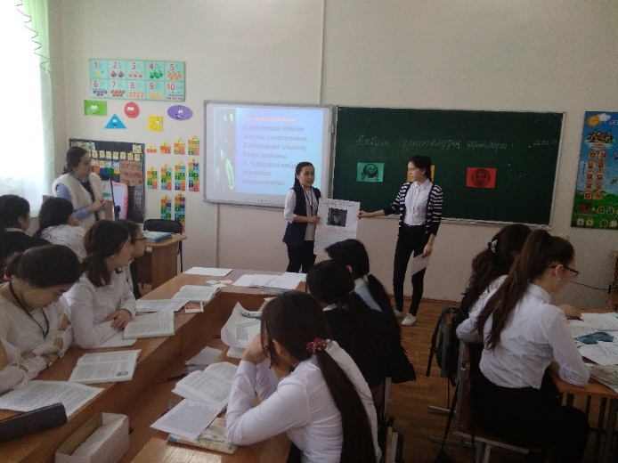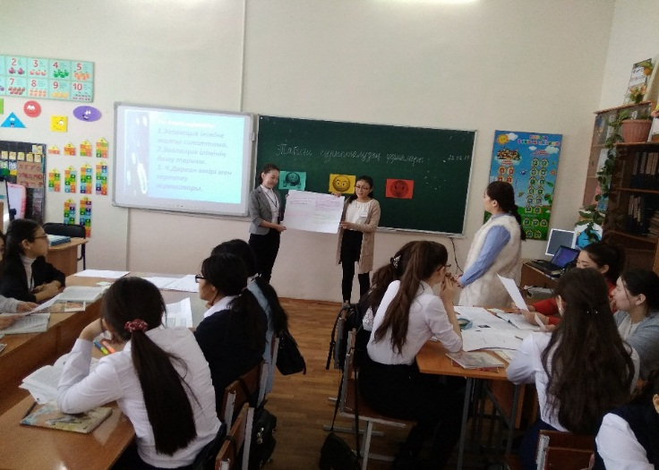
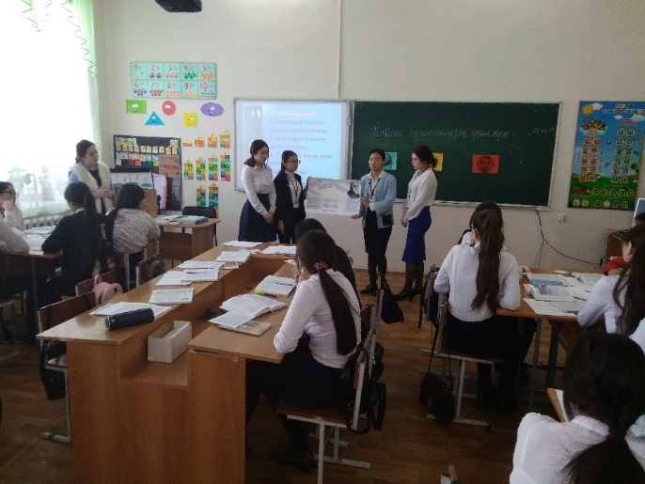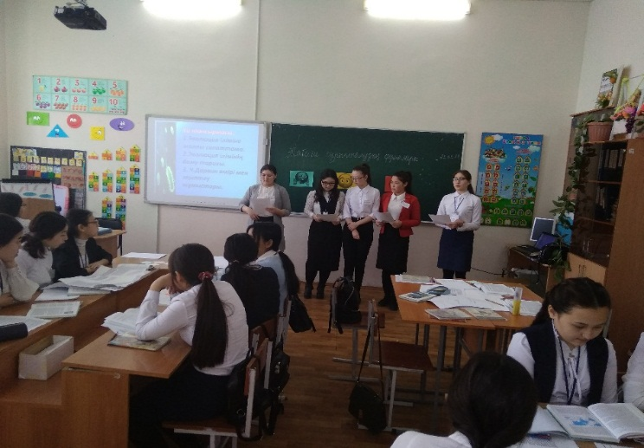
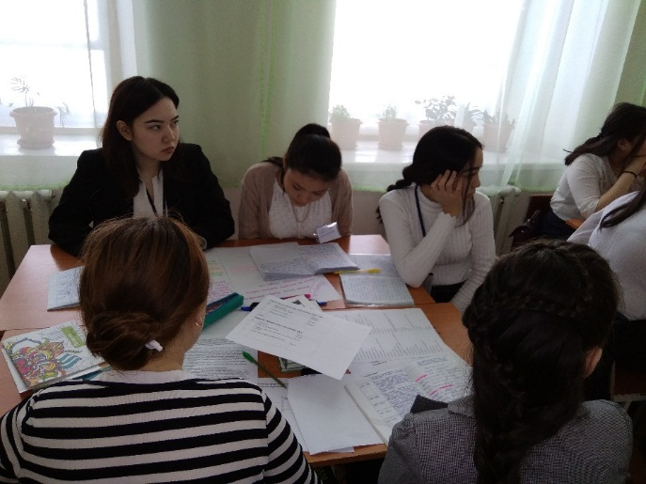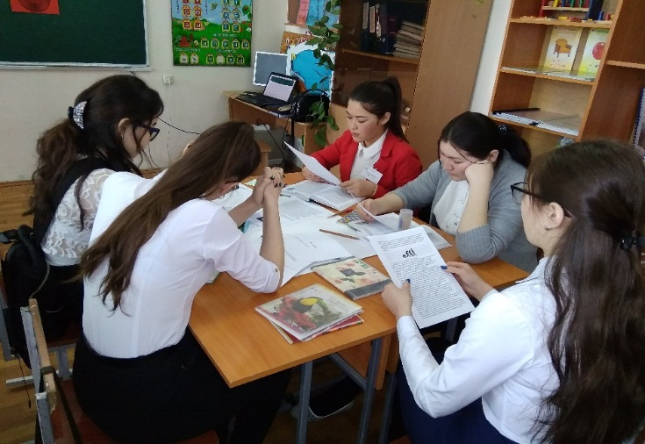
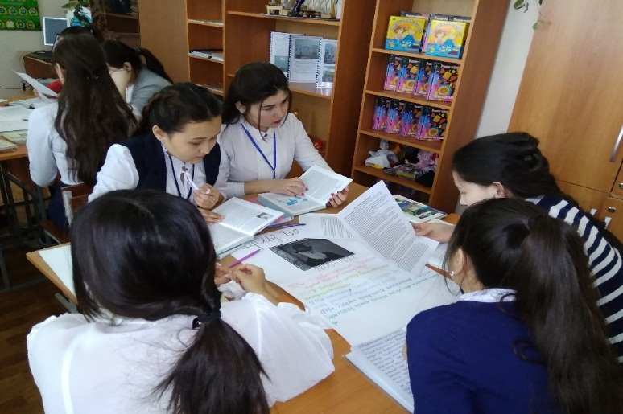
Мусилов Д. У. 23.02.2019ж 1НОБ-10 тобында денешынықтыру пәнінен «Баскетбол сабағында ТҚ ойын ережелері » атты тақырыпта ашық сабақ өтті. Сабақтын мақсаты:Баскетбол сабағында техникалық қауіпсіздікті қалай сақтау керек екендігі туралы түсінік берді. Әдістемелік мақсаты: «Қазақ ұлттық ойындарын денешынықтыру пәнінде қолдану жолдары» Сабаққа кірудегі мақсат өзара тәжірбие алмасу,әдістеме үйрену. Сабақ барысында алғашқыда дене қыздыратын жаттығулар жасалды.Содан кейін негізгі бөлімге көшіп,жүру жаттығуларын,жүгіру жаттығуларын,бір орында түрып жасалатын жаттығулар, тағы басқа жаттығулар жасалды.Сабағы сондай қызық тартымды болды.Оқушылар оқытушының көрсеткен жаттығуларын қызығушылықпен орындап жүрді.Жаттығулар барысында қауіпсіздік адам өміріне қауіп келмейтін жақтары қарастырылып ескертілді.Сабақ уақытында аяқталып ,үйге тапсырма беріліп сабаққа белсенді қатысқандарға жақсы деген бағалар қойылды.Қазақ халқының кейбір ұлттық ойындарының элементтерін көрсете білді. Бірінші семестрдегі оқу көрсеткіші бойынша –үлгірім-100%, сапа-86,2 %, ортақ бал-4,1
Бимендинова М.М.23.02.19ж.1ПД-22 тобында биология пәнінен «Наследственная изменчивость» деген тақырыпта ашық сабақ өткізді.Оқушыларға сабақтын мақсатын түсіндірді.
Әдістемелік мақсаты: «Анатомия,физиология және гигиена сабақтарында деңсаулық сақтау технологиясының элементтерін пайдалану.»
Сабаққа кірудегі мақсат- өзара тәжірбие алмасу,әдістеме үйрену, пән оқытушысы бірінші санаттағы тәжірбиесі мол мұғалім. Сабақ өту барысында «анатомия,физиология және гигиена сабақтарында деңсаулық сақтау технологиясының элементтерін пайдалану» және қосымша ақпараттық коммуникативтік технологияны қоса пайдаланды. Тәжірбиелік сабақ өтілді.Топты шағын топтарға бөлінген, деңгейлік жұмыстар жұппен,топпен,жеке және тест тапсырмалар орындалды. сабақ барысында интерактивті тактаны қолдана білді,слайдтар көрсетіліп,тапсырмалар, слайдтар арқылы берілді.Сабаққа топ толығымен қатысып отырды, берілген сұрақтар мен тапсырмаларды орындап отырды.Уақытты ұтымды пайдалана білді,күнделікті өмірмен байланыстар болды және пән аралық байланыс жасалды,алдағы болатын пән ішілік байланыс қамтылды.Проблемалық сұрақ қойылып ,оқушылар өз ойларын ортаға салып мүмкіндігінше жауап қайтарды.Дауыс ырғагы бір қалыпты.Өзін еркін ұстады..Үй тапсырмасы беріліп,қатысып отырған және сабақ бойы қатысып сұрақтарға жауап беріп отырған оқушыларға бағалар қойылды.Сабаққа қойылған мақсаттар түгел орындалды.Сабаққа қатысып отырған оқушыларды бағалады.
Бірінші семестрдегі оқу көрсеткіші бойынша –үлгірім-100%, сапа- %, ортақ бал- .
1-Республиканский педагогической творческой олимпиада им А.Байтурсынов.1-орын. 1тур.конкурс «Лучший преподаватель года-2019» «Современный урок каков он»

18.02.19ж кітапханада Искиндирова К Қ 1 курс арасында 1ДВ-22 мен1ДВ-23 топтарымен «Ұлы даланың даңқы шыққан ұлы есімдері» ауызшы жорнал. Жизнь замечательных людей «Герои нашего времени» атты тақырыпта сабақтан тыс тәрбиелік іс-шара өткізді.Ауызша жорналдын мақсаты:атақты даңқы шыққан қоғам мен мемлекеттік қайраткерлер ,атақты жазушылар мен ақын композиторлар,оқымысты ғалымдар еңбек ері атанған адамдар мен спортта атағы шыққан елдін жердін намысын қорғаған азаматтардын өмірлеріне арналуы.Ауызша жорнал бес беттен тұрады.
1-беті «Еңбек ерлеріне»
2-беті «Спорттағы табыстары»
3-беті «Өңердің саңлақтары»
4-бет «Білім саласының үздіктері»
5-бет «Ғылыми викторина»

Оқушылар әрбір беттегі тапсырмалар бойынша дайындағандарын айтты. Тәрбие сабағында ақпараттық-технологияны қолдану арқылы көптеген тың мәліметтерді айтты. Оқытушы тек бағыт бағдар беріп отырды. Интерактивті тактаны қолданып отырды,слайдтар көрсетіліп отырылды.
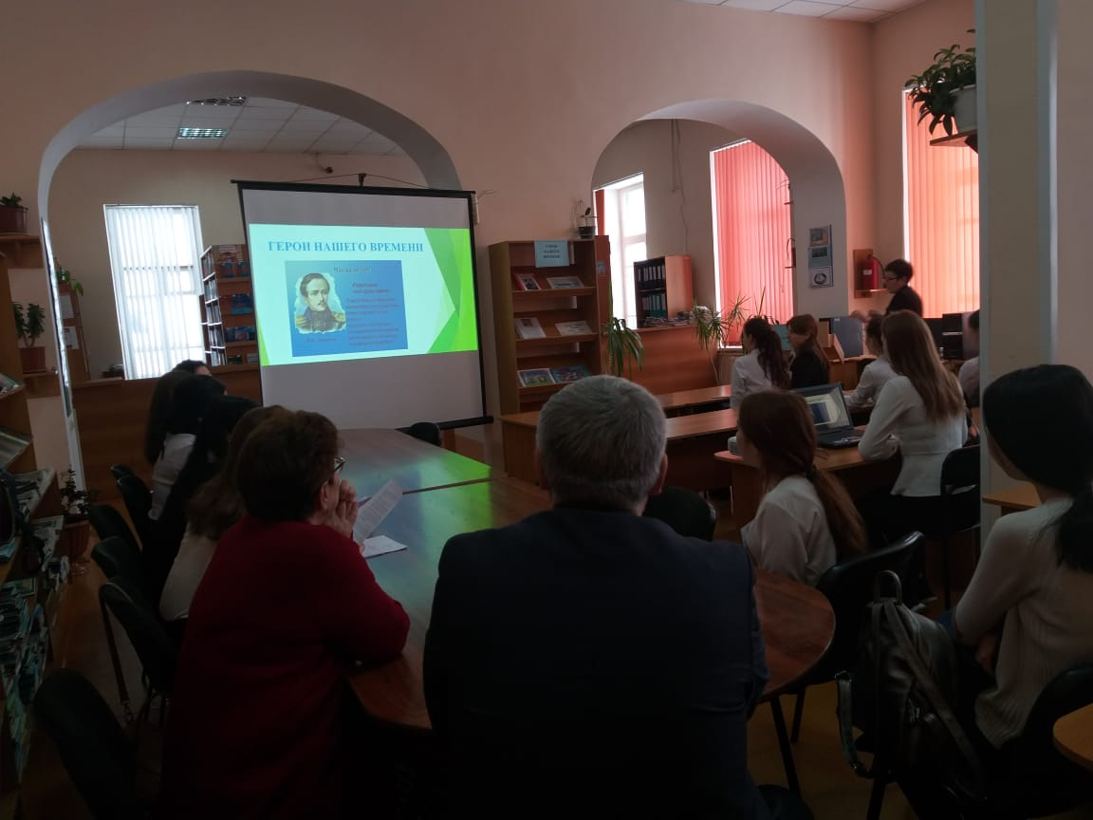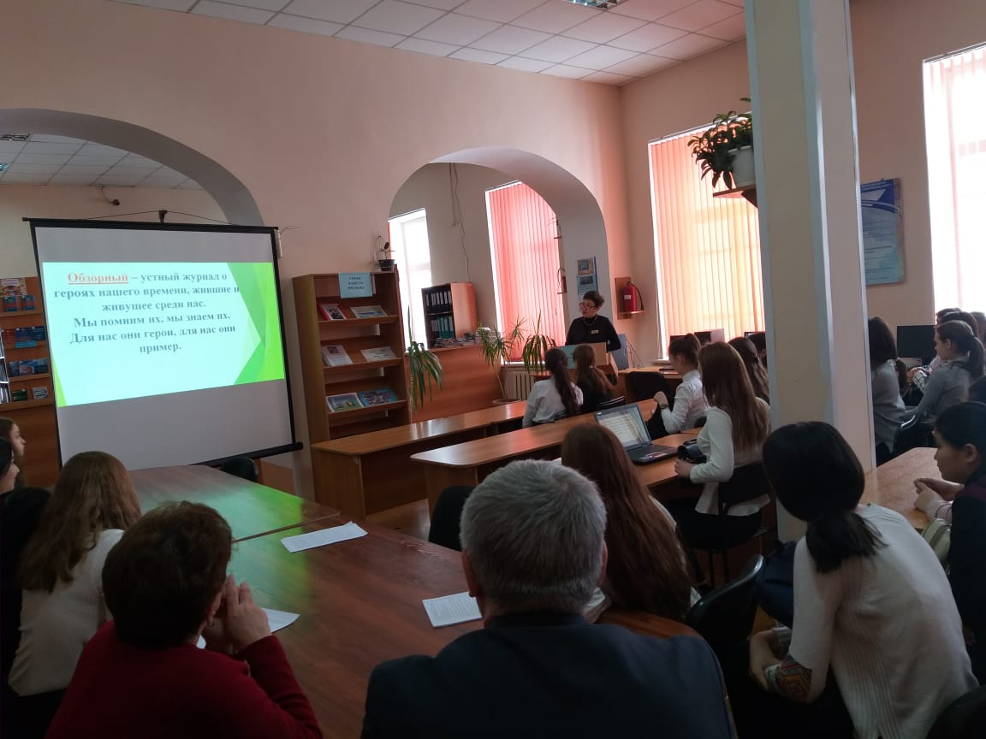
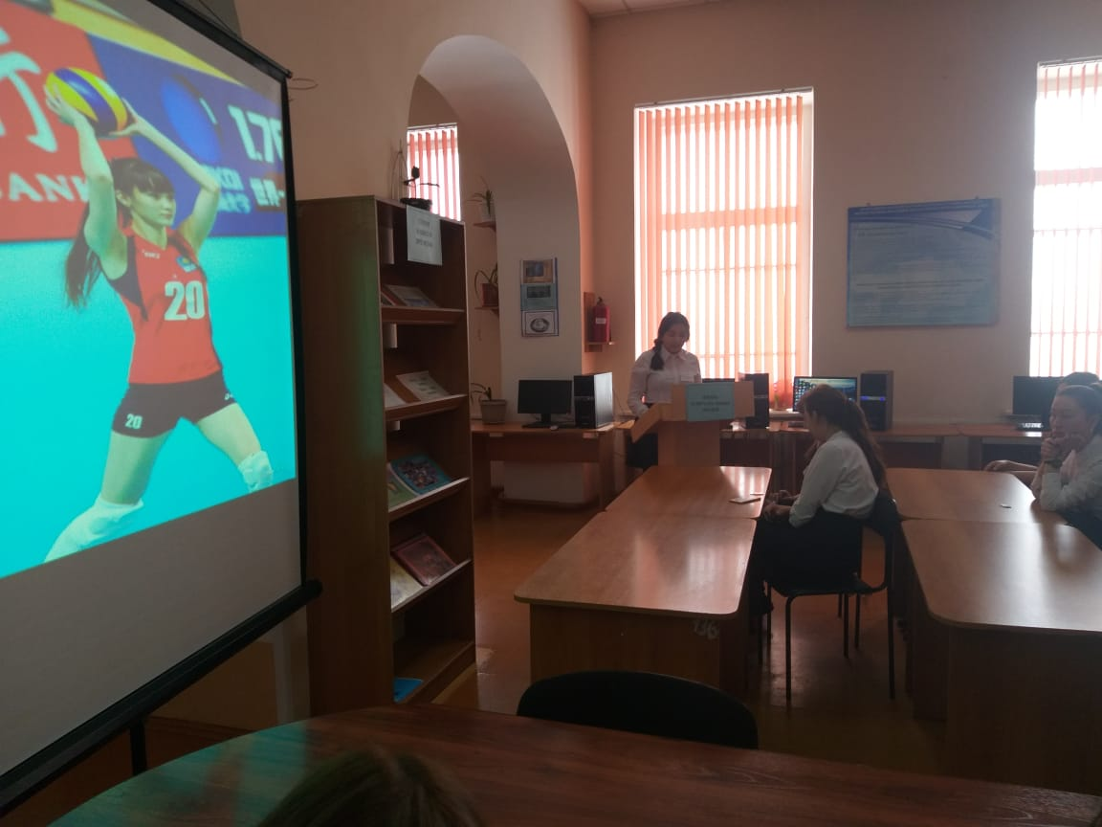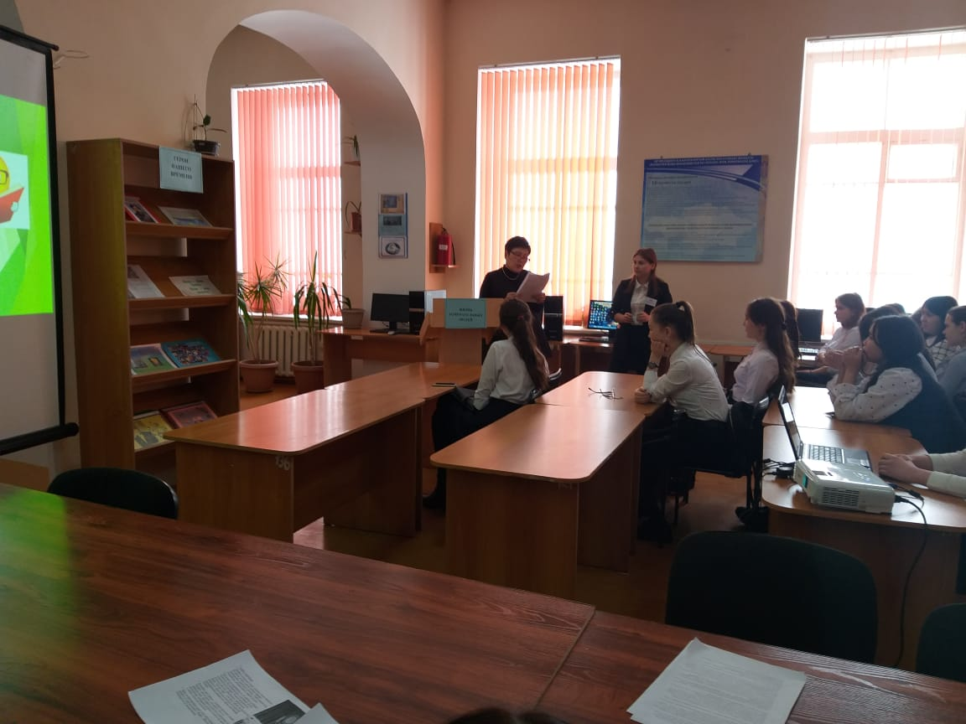

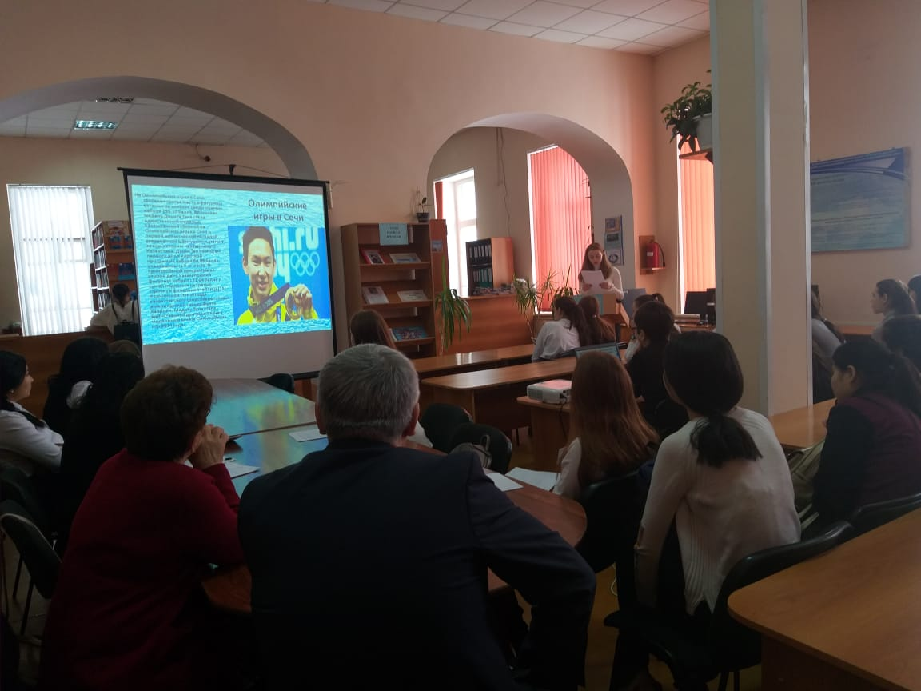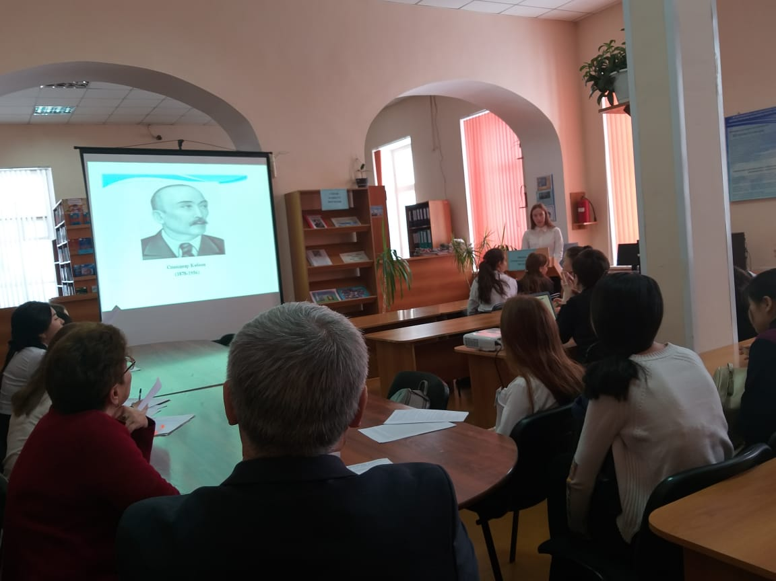

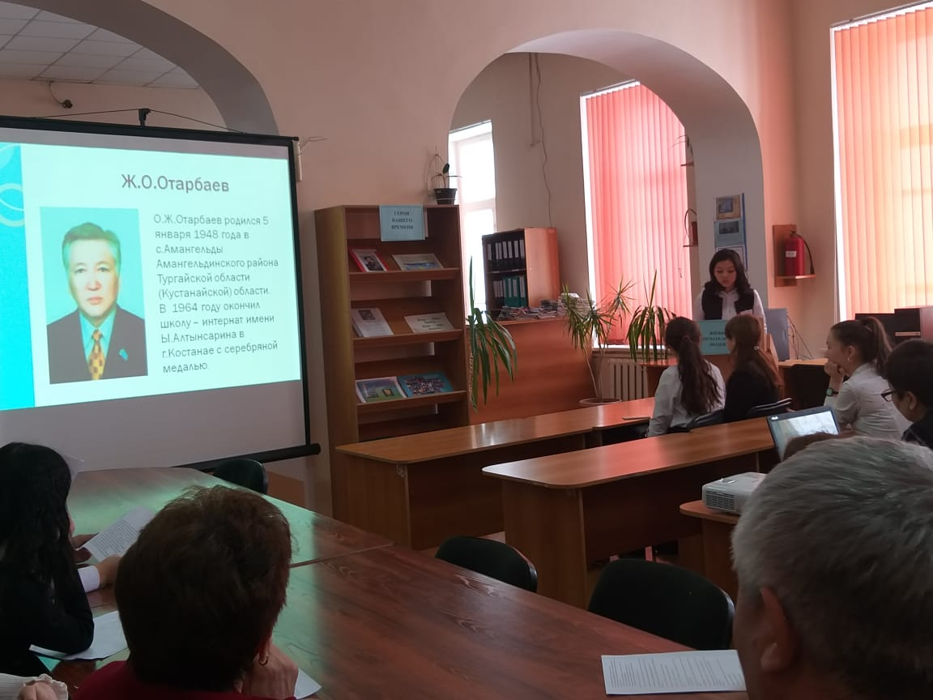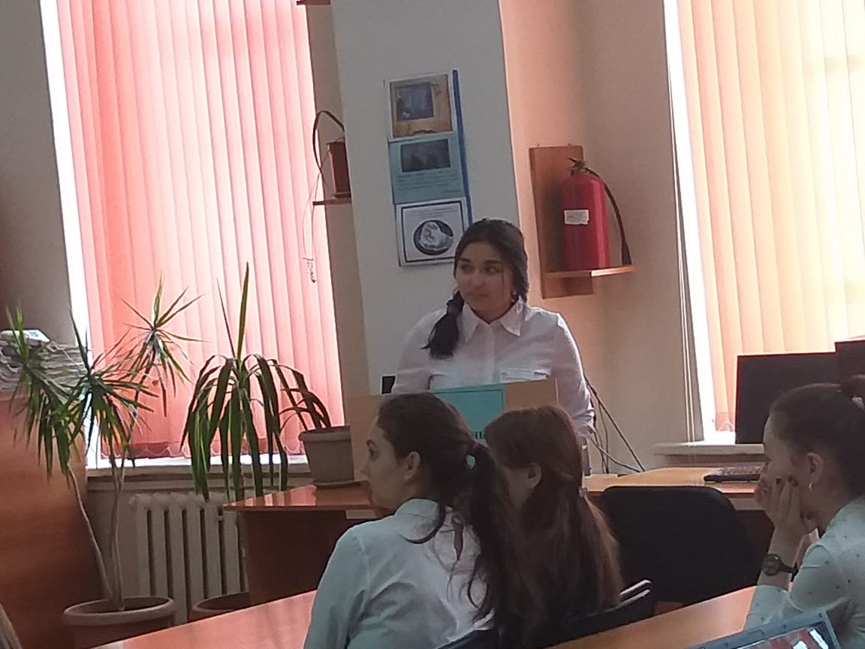

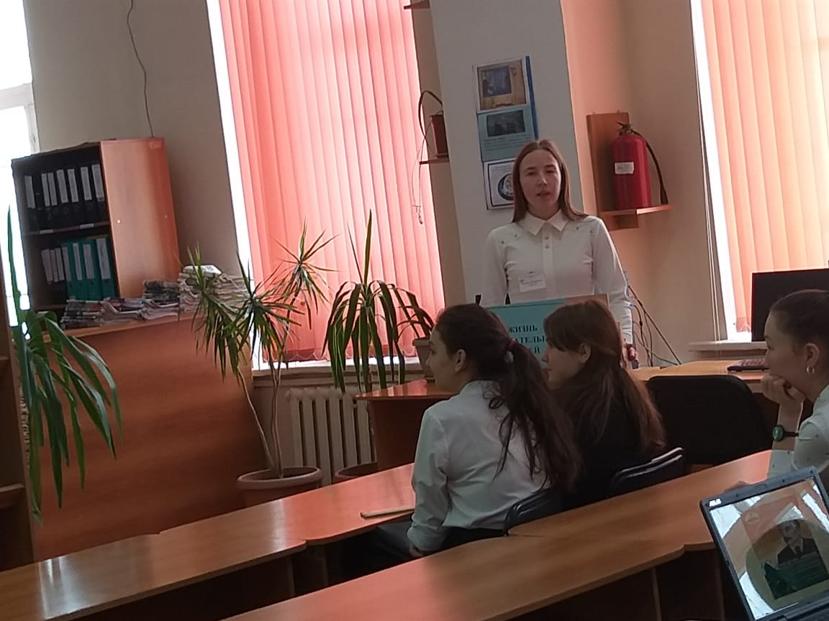
19.02.2019ж «Әр бір бала ,жарық жұлдыз, жарқырауына жәрдем ет» «Зажги свою звезду»-деген тақырыпта сегіз пәннен жалпы білім беру пәндері бойынша олимпиада өтілді. Олимпиада екі кезенңен тұрды. 1 кезеңде жалпы топтын оқушылары тест тапсырмаларын орындайды,2 кезеңде кім көп дұрыс жауап берген оқушылар екінші кезеңге өтеді.
1-кезең тест тапсырмалары.
1.физика-Ахметова Б.С.,Ерманова С.Е.
2. математика-Ерманова С.Е.Бильгелдинова Р.К. 3.информатика-Искакова Г.К..Баймульдин А.
4.химия-Бимендинова М.М.Утина А.Е., 5.биология- Бимендинова М.М.Утина А.Е,
6.география-Искиндирова К.Қ..ДосмаганбетовС.Ж. 7.НВП.-Кулешов Т.А. Досымхан А.
8.Қазақстан тарихы. Досмағанбетов С Ж мен Тортаева Д Ж.
21.02.2019ж. 2-кезеңде деңгейлік тапсырмалар.
19.02.19ж Мусилов Д У ұлттық ойындар тоғыз құмалақтан «Ойлан да ойна» атты тақырыпта 1-2 курс арасында жарыс өткізді.Жарыстын қорытындысы бойынша:өзіннің ұшқырлығы мен шапшандығы мен көзге түсіп суырылып шыққандар.
2НОБ-9 тобынан .1-орынды Тапашева М. 2-орынды –Кеңшілік Б, 3-орынды Рахым Т иеленді.Жеңімпаздар мақтау қағаздармен мараппатталды.
20.02.2019ж Ерманова С.Е. кітапханада «Математика және көркем әдебиет» «Елдің болашақ айнасы» тақырыбындағы математикалық сайыс сабағын өткізді. Мақсаты:Оқушылардың ойлау қабілетін дамыту;математика пәніне қызығушылығын арттыру; жауапкершіліккке, жылдамдыққа үйрету. Қатысушы топтар: 1НОБ-10, 1МДТ-21 Сабақ түрі: Сайыс сабақ
1-кезең: Кел, таңысайық! Яғни әр топ өздерінің топ аттарын және ұрандарын таңыстырады. Уақыты 4 минут
2-кезең: «Жүйріктен жүйрік озар жарысқанда», «Көркем әдеби математикаға шолу» атты 2 бөлімнен тұрады. Бірінші бөлімде қатысушыларға тән тапсырмалар беріледі. Тапсырмалардың дұрыс әрі нақты орындалуын қазылар алқасы бақылауда ұстайды. Екінші бөлімде Әдебиет пәнімен математика пәнің байланыстыратың тапырмалар беріледі. 2 бөліге де берілген уақыт 10 минут
3-кезең: «Ұшқырлық ұтымды іс!» Бұл кезеңде сіздерге логикалық тапсырмалар беріледі. Қай топ бірінші болып және дұрыс жауап береді сіздерге ұпай саны қойылады. Уақыты 5 минут
«Математикаға саяхат» Яғни сіздерге математикалық тапсырмамен қоса психологиялық тұрғыдан ойлай білетің видео тапсырмалар беріледі. Уақыты 8 минут «Жеңімпаздар әлемі» Қорытынды шығарып жеңімпаздарды марапаттайтын соңғы кезеңіміз осылай аталады.
Сондай-ақ ойын барысында сақталатын қағидалар: тыныштық, сыйластық, құрмет, тындау. Бұл қағидаттарды сақтамаған жағдайда сіздерден бал шегеріліп отырады.

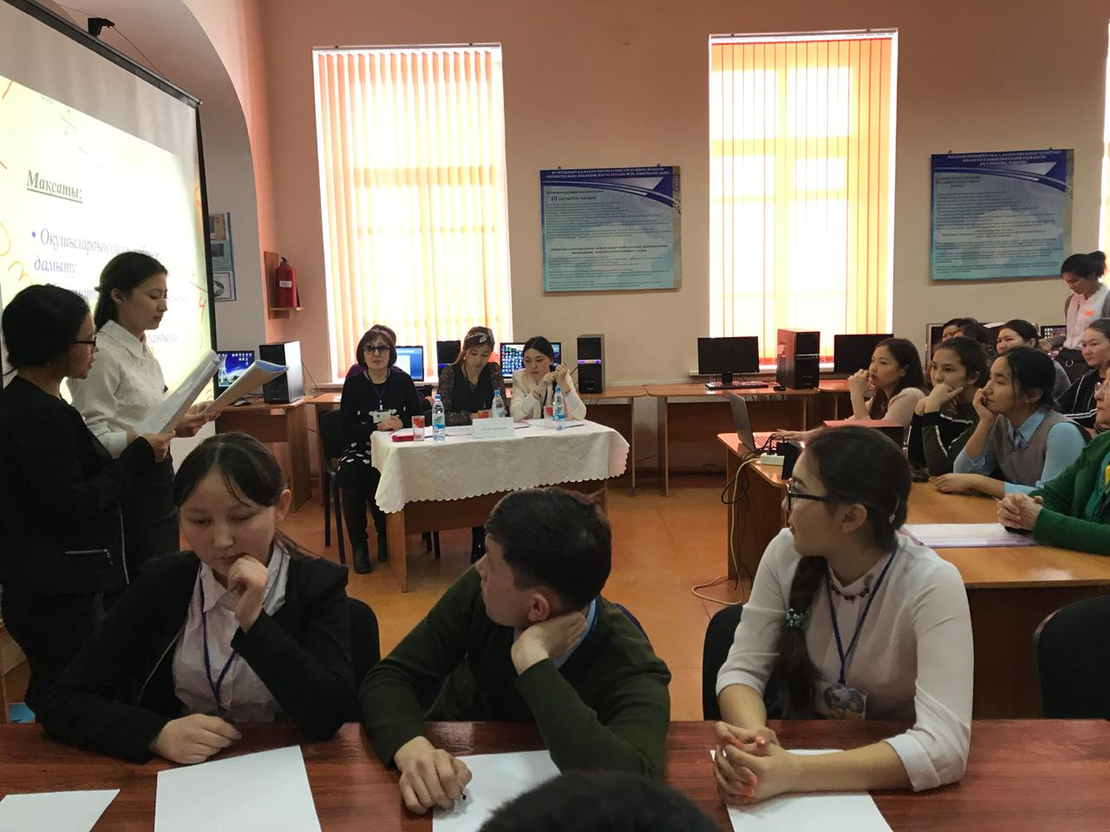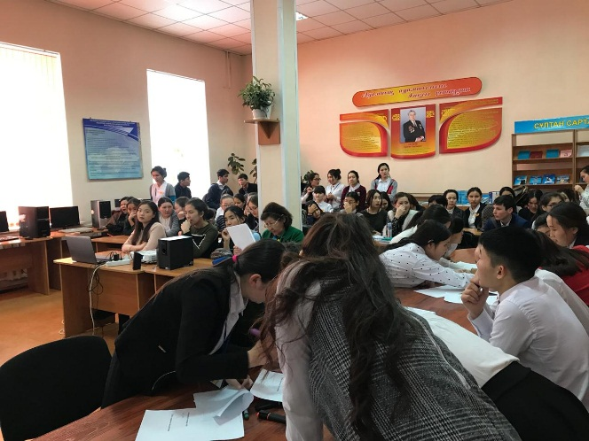
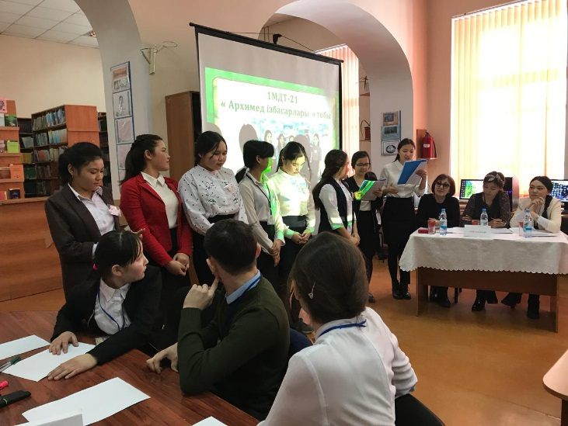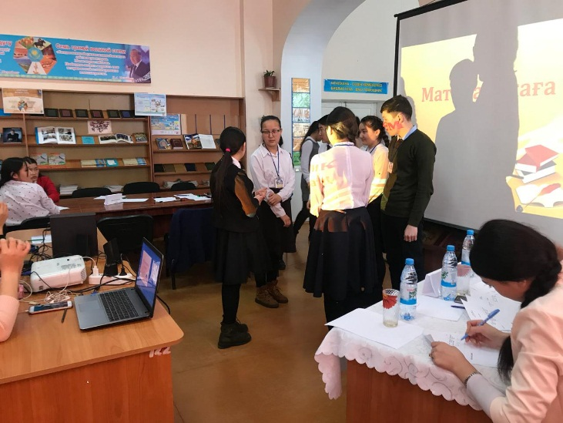
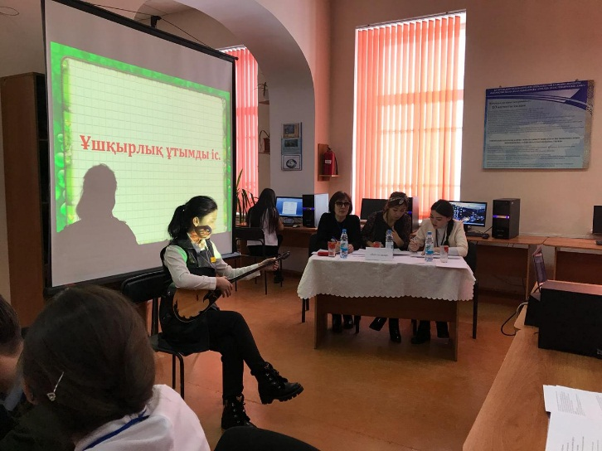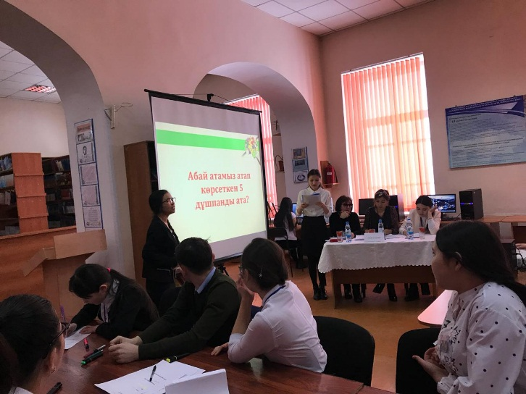

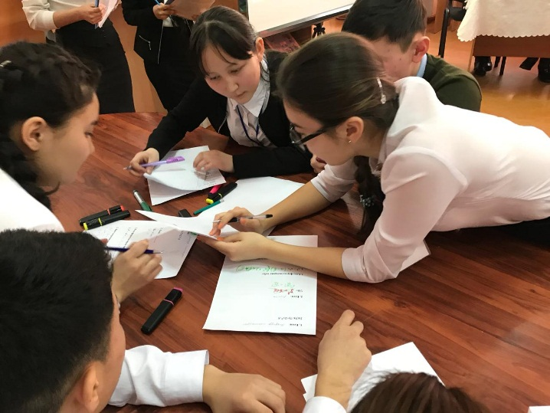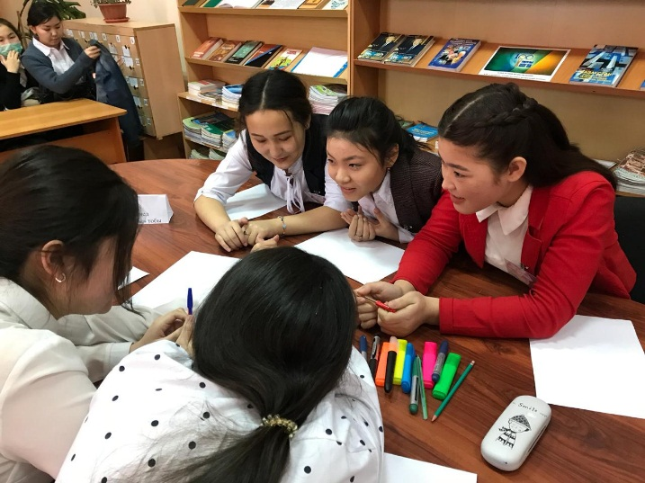

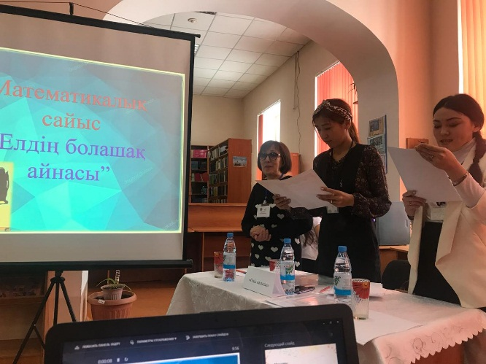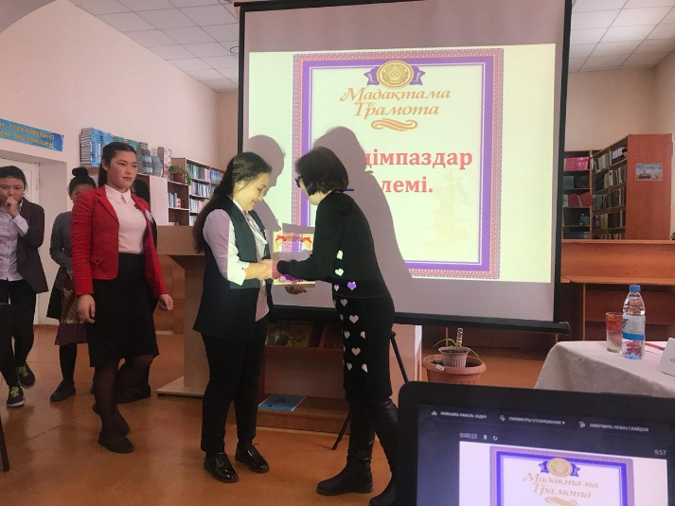

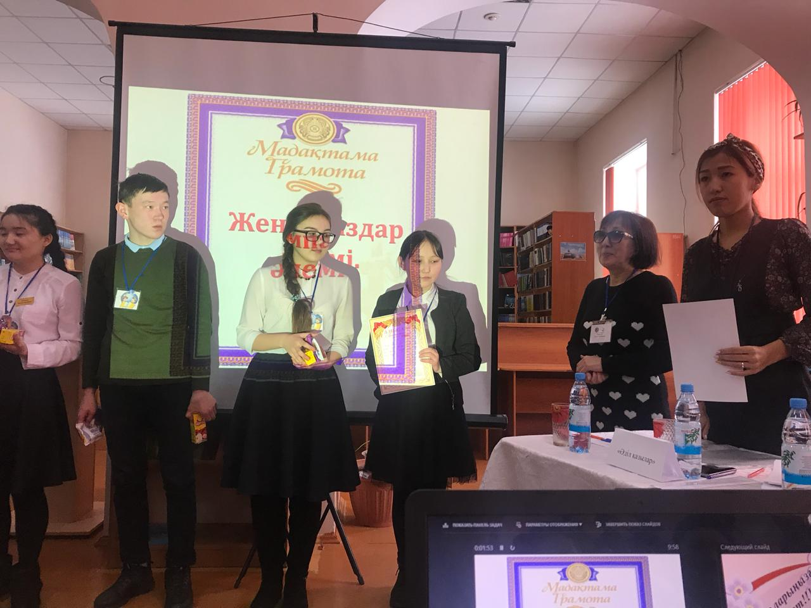

20.02.2019ж кітапханада Кулешов Т А алғашқы әскери даярлығының оқытушысы кеңес әскрлеріннің Ауганстан жерінен шығарылғанына 30 жыл толуына орай «Слава тебе воин-афганец» атты тақырыпта ауған жерінде оздерінінің интернационалистік борыштары өтеген жауынгерлермен кездесу өткізді.Кездесуге келгендер әкімшіліктен ,оқытушылар мен 1 курс оқушылары болды,ал шақырылған қонақтар ауған жерінде соғыс қимылдарына қатысқандар ауған ардагерлер: – Литвинов Э.В, нағыз соғыс арасында болған ,Корчагин А, мен Димитров В. көлік жүргізушілер.
Кездесудің мақсаты: Оқушыларға Ауған соғысы жайлы толық мәлімет беру, ардагер ағалармен ашық әңгімелесу, сұхбаттасу; Өз Отанына шексіз берілген, патриоттық рухы жоғары, қайсар жауынгер ағалардың ерлігін үлгі ету; Ауған соғысында опат болған жауынгерлердің рухына тағзым етуге, есімдерін қастерлеуге тәрбиелеу, оқушыларға патриоттық тәрбие беру.
Ауғанстан Кеңес әскерлерінің шығарылғанына 30 жыл өтсе де, сол кездегі соғыс жарасынан айыға алмай жүрген жауынгер ардагерлеріміз қаншама. Ардагерлер қашанда құрметке лайықты, оларды қадірлеп, құрметтеу – біздің борышымыз.Кездесу барысында көптеген сұрақтар қойылды,ол сұрақтарға жауап берді,хроникалық фильмдер көрсетілді.Кездесудін аяғында суреттке түсіп, шағын сыйлықтар берілді.
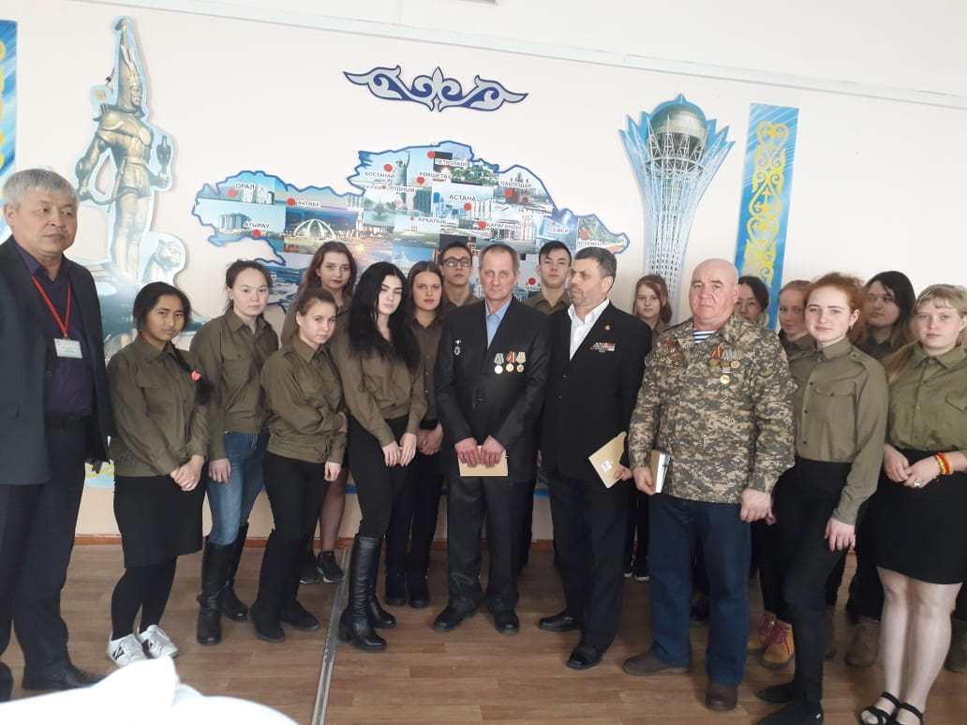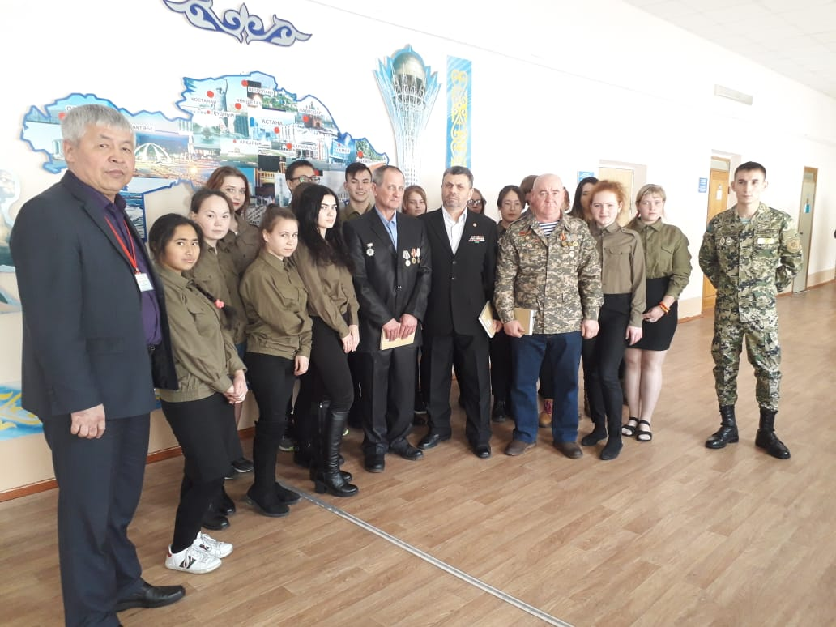
21.02.2019ж қаламыздағы «Қостанай қаласының тарихы» өлкетану мұражайына саяхат жасады. Ол «Туған жер» бағдарламасына байланысты болды. Оған 1ПР-24, 1НОБ-10,1МДТ-21, тобының оқушылары және топ жетекшілері Ерманова С Е мен Кулешов Т А алып барды.Оқушылар мұражайдағы экспонаттарды көріп сондай қатты әсер алып келді.
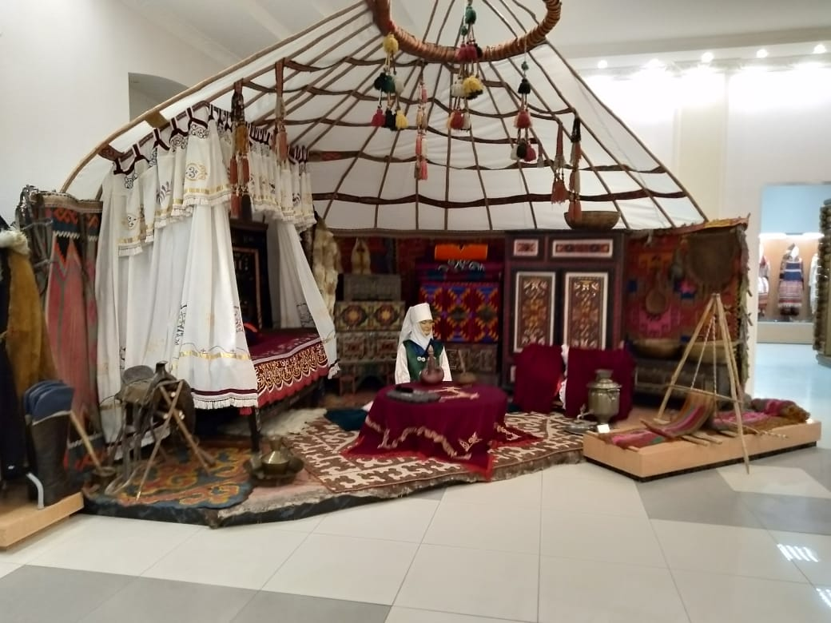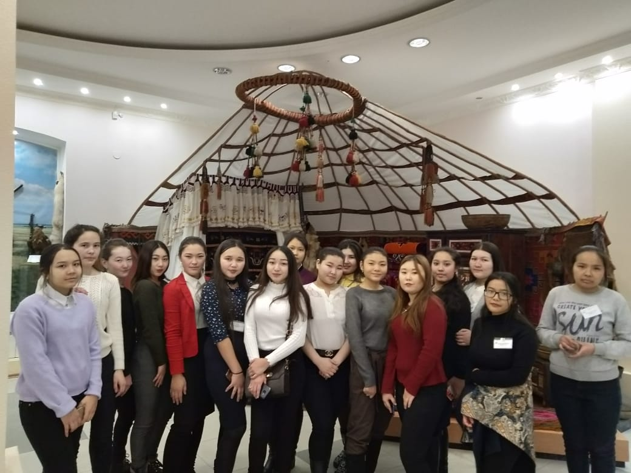
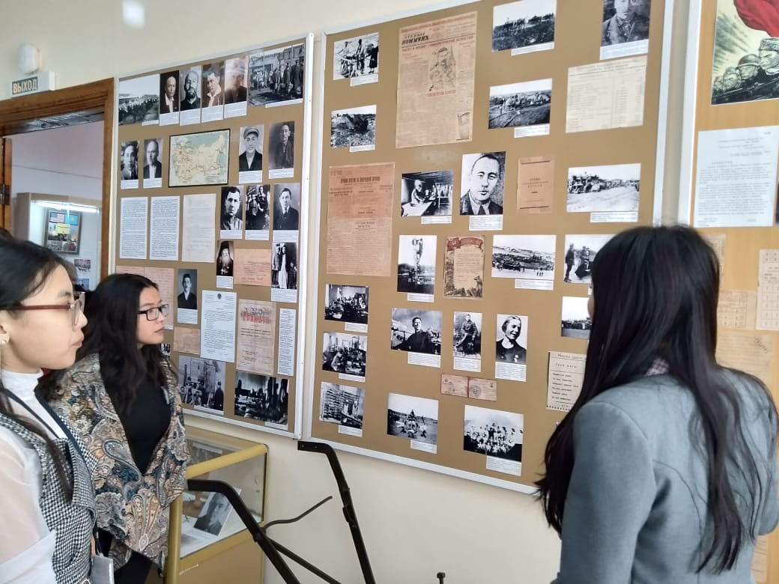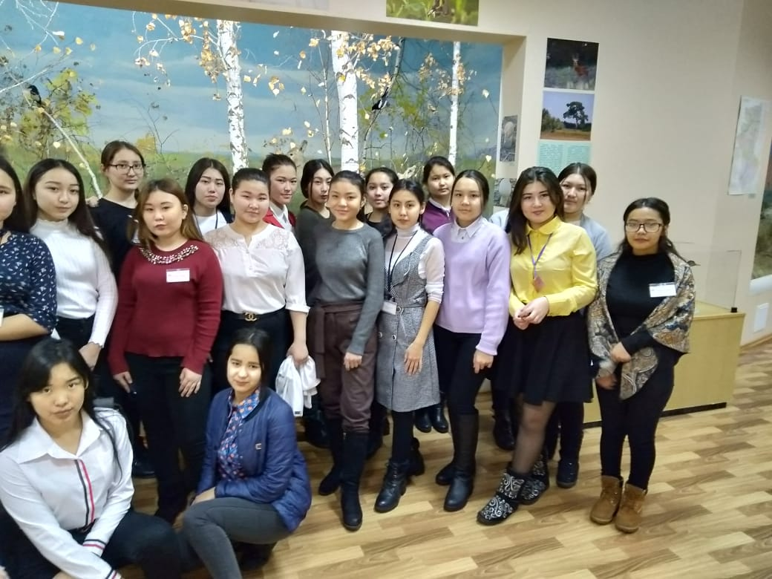
22.02.2019ж 101 кабинетте жалпы білім беру цикілдік комиссияның «Даңқы шыққан жерлестеріміз.»атты тақырыпта студенттердің ғылыми-тәжірбиелік конференциясы болды. Мақсаты Торғай мен Қостанай өлкелерінен шыққан аты атақты даңқты ұлы есімдерге арналған ,оқушыларды сол даңқы шыққан есімдердін өмірі мен қоғамдық және мемлекеттік қызметтерімен таңыстыру еді.Конференцияға 12 студент қатысты.Студенттер жан-жақты тиянақты ыждағатты дайындалған ,интерактивті тақта арқылы слайдтар,деректі фильмдер көрсетілді.Конференцияға студенттердің ғылыми жетекшілері мен үйірме жетекшілері басшылық жасады.Конференция сондай қызықты тартымды жақсы өтті.
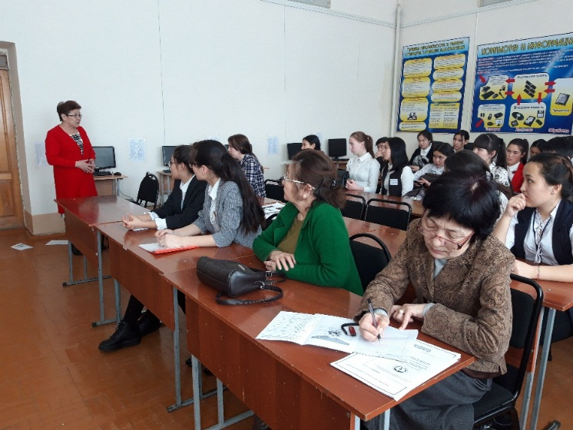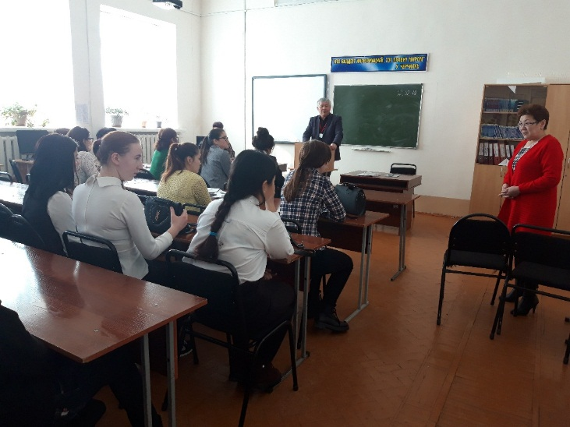
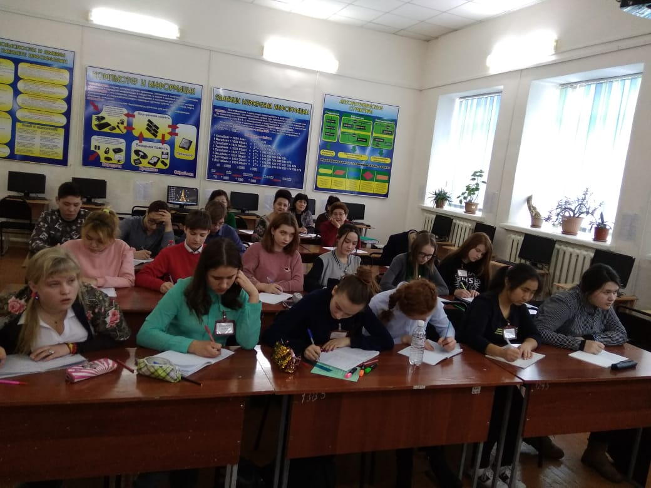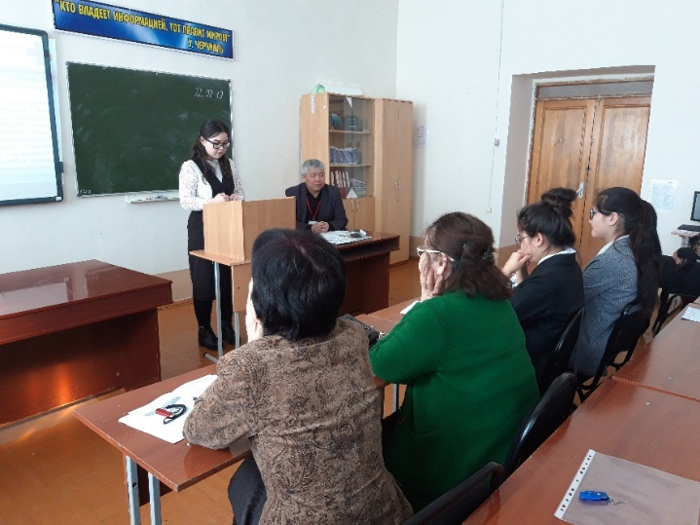
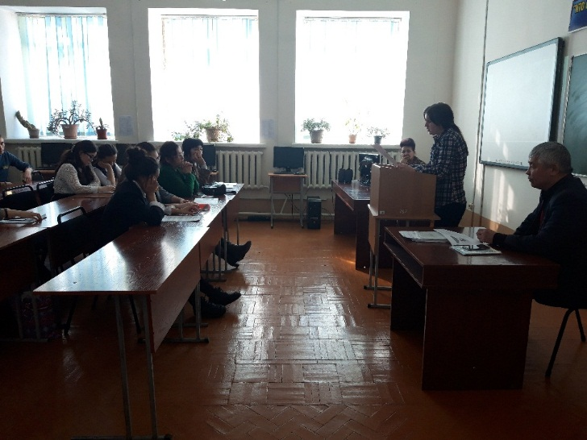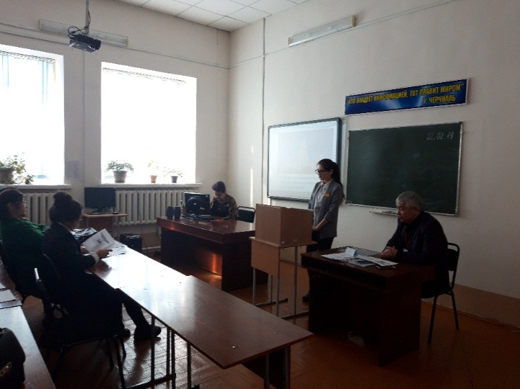
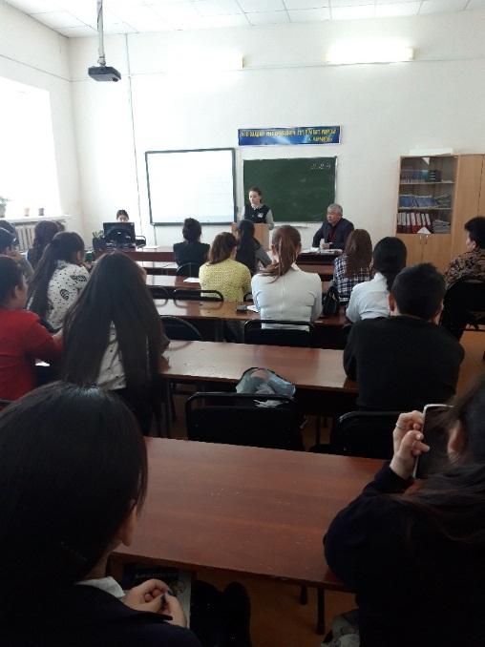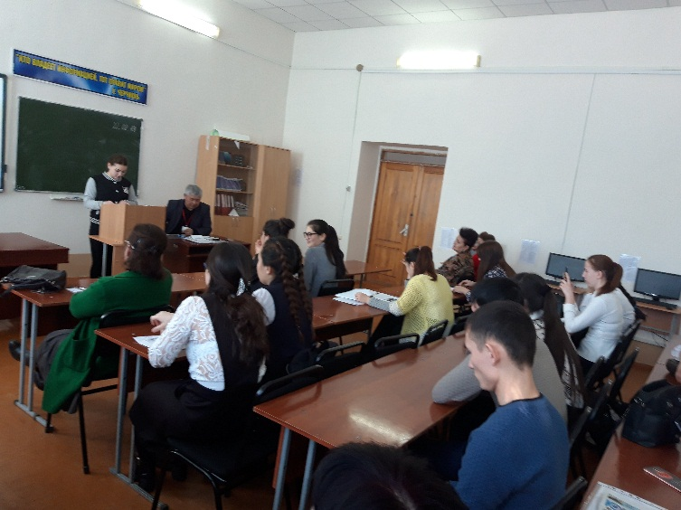
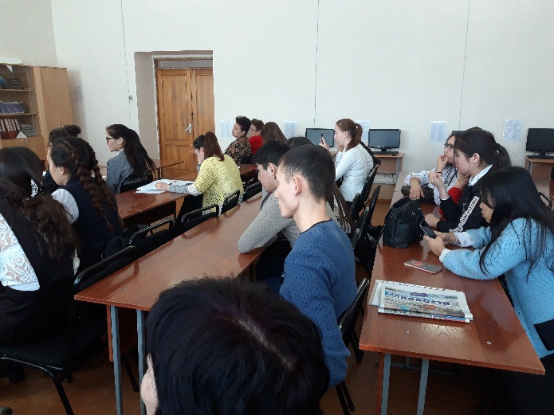
23.02.2019ж.жалпы білім беру цикілдік комиссияның «Ұлы даланың жеті қыры –рухани жаңғырудын дара жолы »атты апталықтын қорытындысы биылғы жылды жастар жылы деп аталуына орай жалпы колледждік іс шара «Ұлы дала жастары»атты сайыс өтілді.Жауаптылар: Утина А.Е. Ахметова Б.С. Бимендинова М.М.
Сайыс бес кезеңнен тұрды. 5-студент қатысты.
Бірінші- «Өзімнің өмірдегі –дерегім».Таныстыру сайысы. Бұл сайыста байқауға қатысушы өзі туралы және өзінің оқитын оқу орны мен тобын қызықты етіп таныстырады.Бұл сайыс қатысушының қалаған түрінде жүргізіледі (қатысушы ән айту,өлең оқу, т.б.өзінің ізденісіне байланысты таныстыруына болады,презентация жасау,міндетті түрде) және ұзақтығы 3-5 минуттан аспауы тиіс. Екінші «Білікті маман-Ел тірегі».Бұл сайыс жекелеген мамандықтар негізінде қатысушының білім деңгейін,кәсіптік біліктілігін,ой-өрісін тексеру мақсатында өтеді.Ситуациялық тапсырма:мамандығына байланысты. Үшінші. «Білікті бірді ,білімді мыңды жығады».Білім сынау.Жан-жақты оқушы.Сұрақ-жауап (7 сұрақ әр түрлі пәндерден 3 минут). Төртінші. «Өнерлінің өрісі кең».Бұл сайыстың мақсаты қатысушының шығармашылық қабілетін,өнерге бейімділігін ашу.Сайыскер өз қалауына қарай ән айтуы,би билеуі,көркем сөз оқуы,юмор немесе ерекше жанрлары арқылы өз өнері мен шығармашылық қабілетін көрсетеді (ұзақтығы 3-5 минут).
Қойылатын талаптар: -Тіл тазалығы; -Дикцияның айшықтығы; -Өлең мазмұнын түсіне білуі.
Бесінші. «Мамандығым-мақтанышым» «Менің ата-анамның мамандығы» эссе презентация арқылы көрсетесіз. жетістіктеріңізді презентация арқылы көрсетесіз

Әділқазылар алқасы жарыстын қорытындысын қорыта келе сайыс жеңімпазың анықтады.

Жалпы апталықта болған іс-шараларға,оған белсене қатысқан студенттерді осы іс-шарада аты-жөні аталып мақтау қағаздармен мараппатталды.
Жалпы білім беру цикілдік комиссиясының апталығында белсенді түрде ат салысқан комиссия мүшелеріне алғысымды білдіремін.

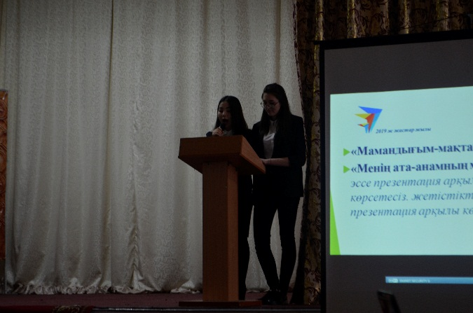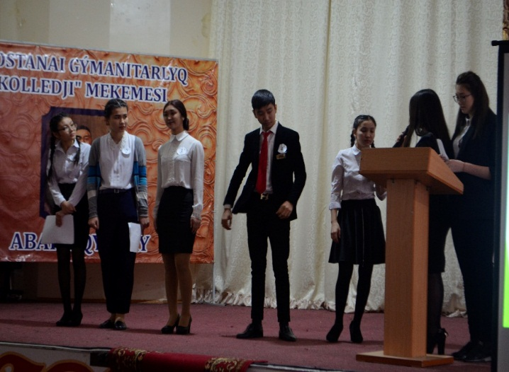

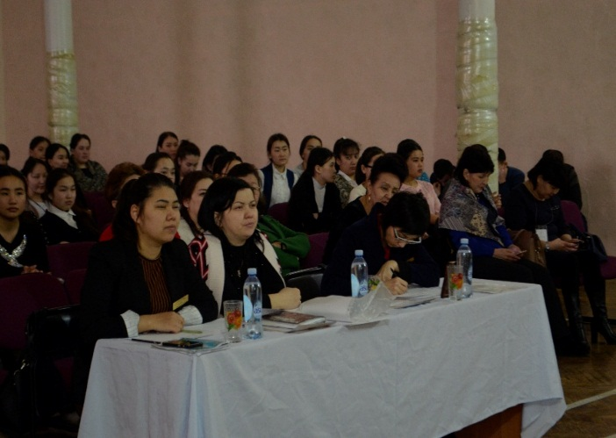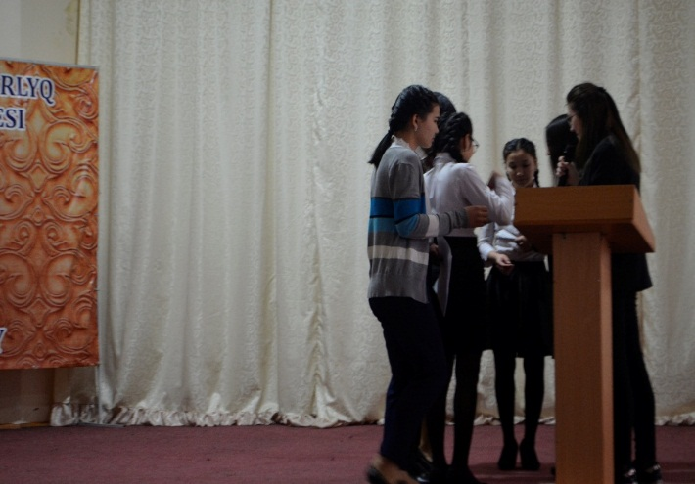

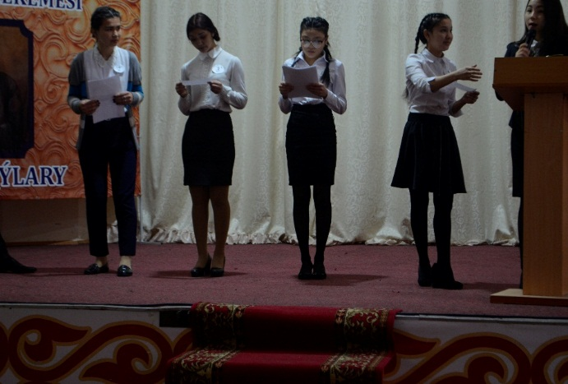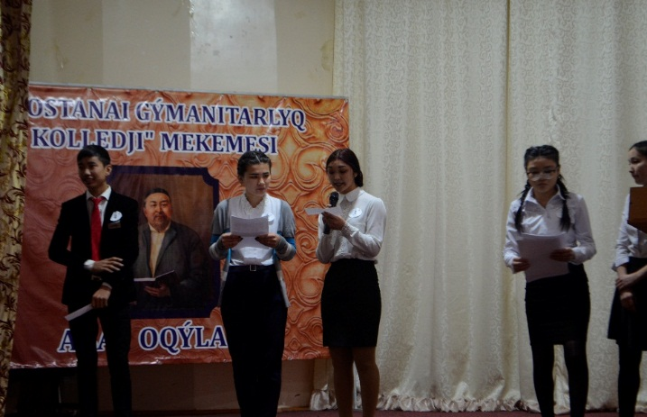

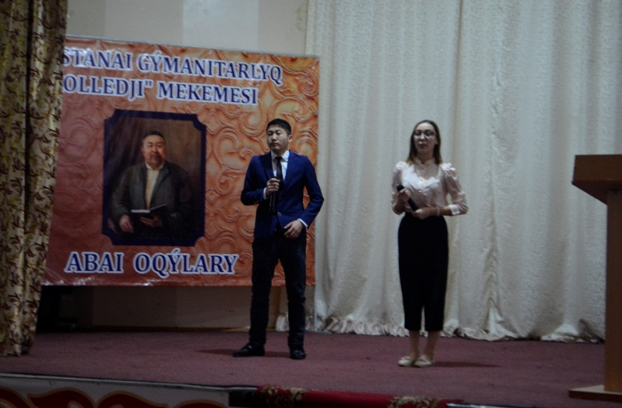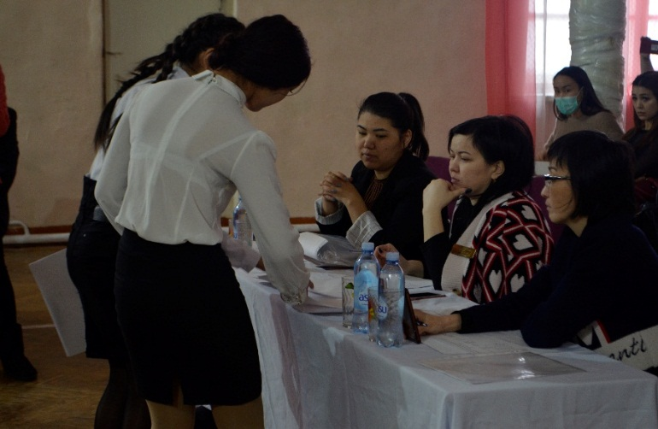

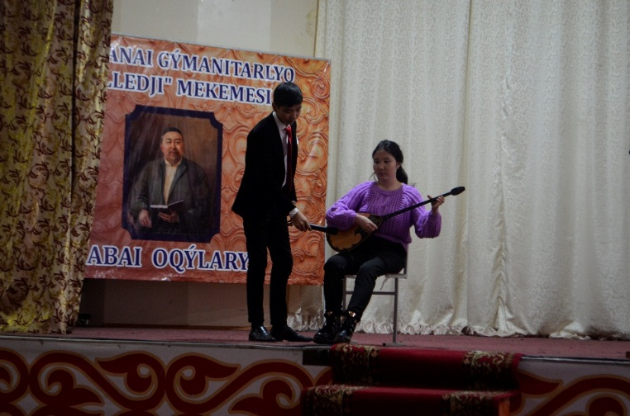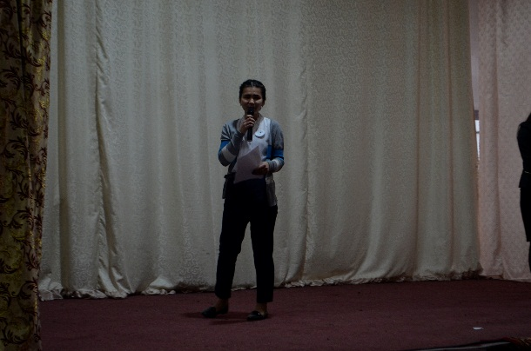

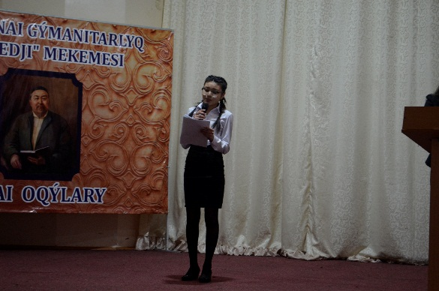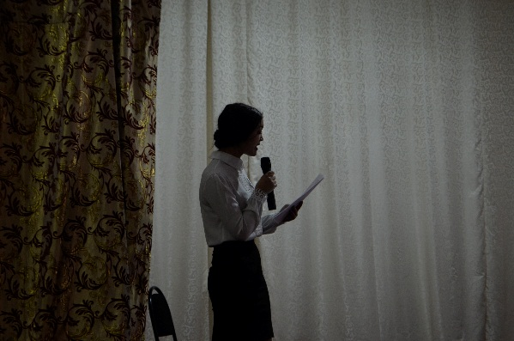
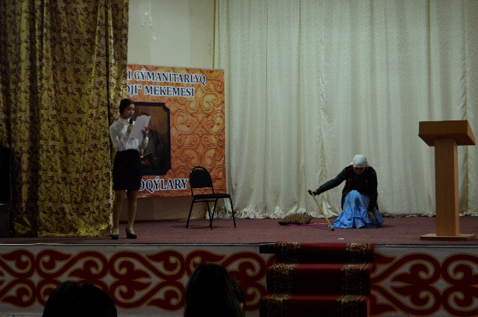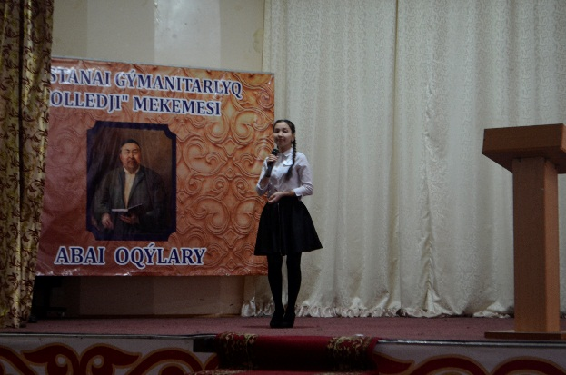

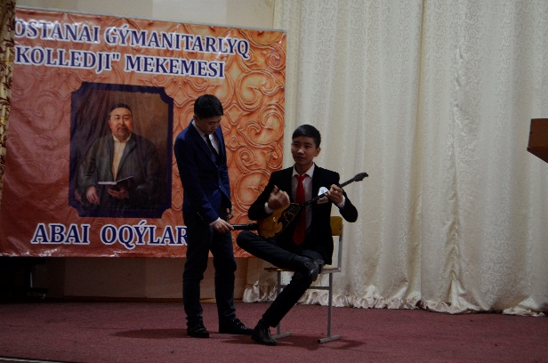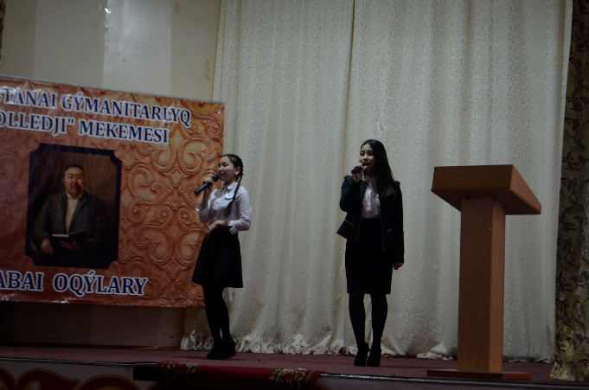

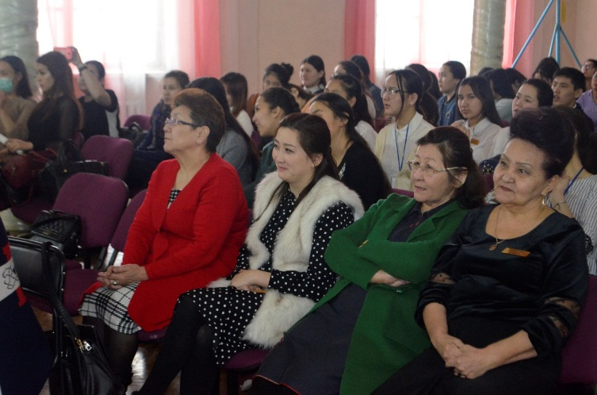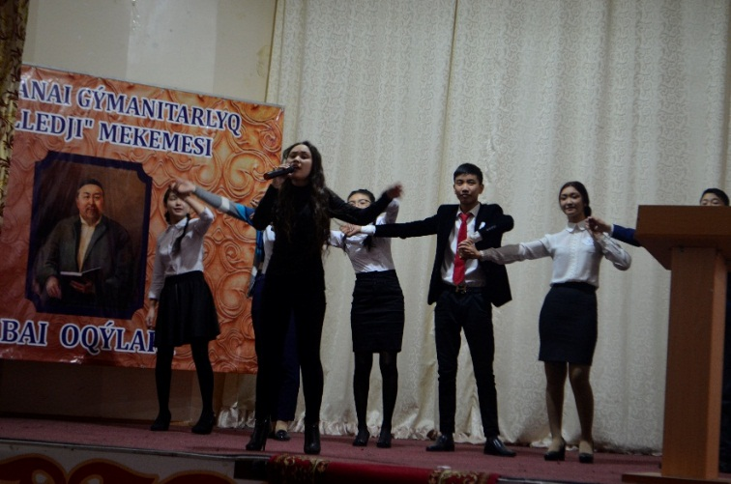

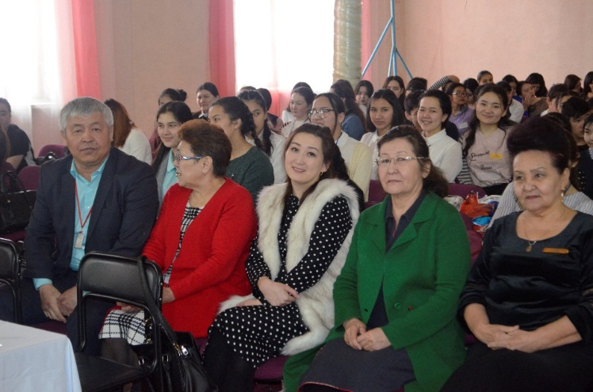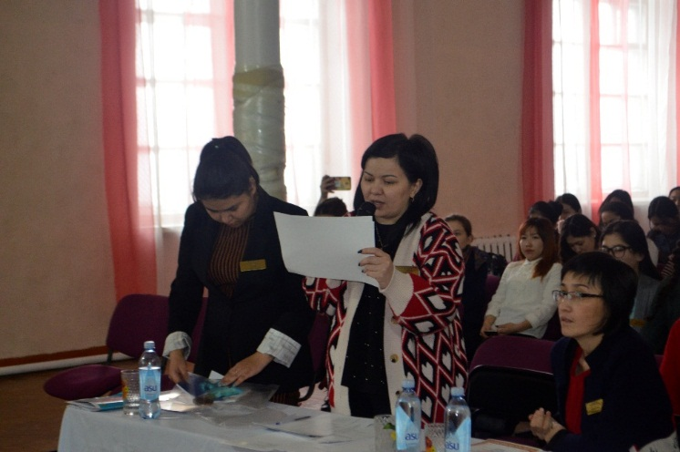

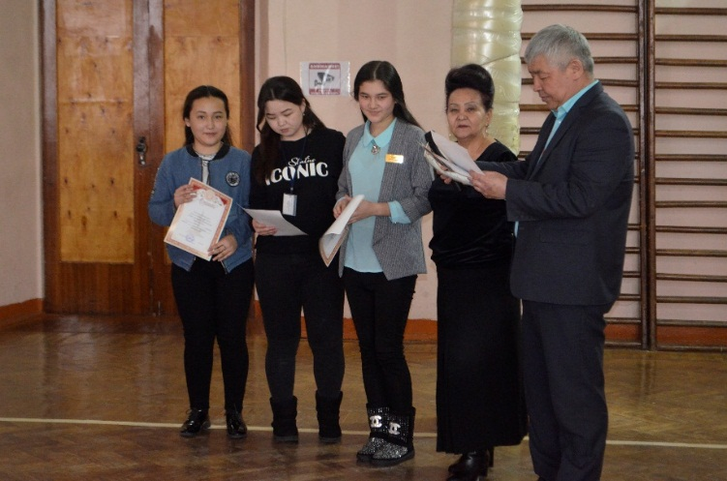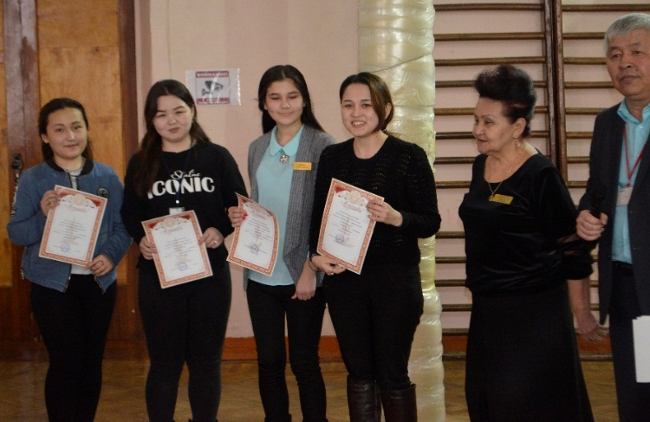
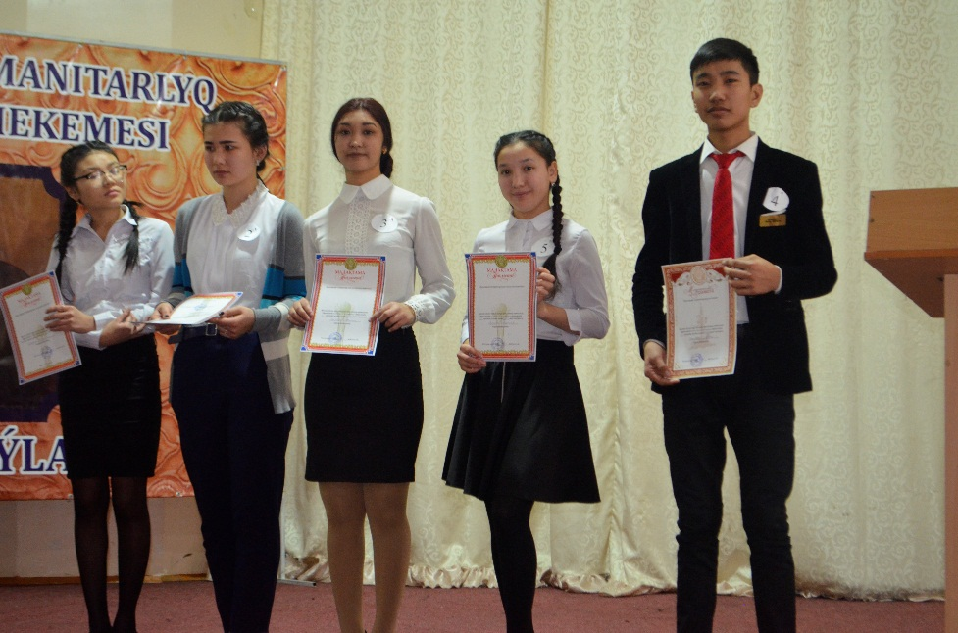

Жалпы білім беру цикілдік комиссияның төрағасы:Досмағанбетов С.Ж.

